RESOLUCIÓN 5881 DE 2023
Fecha de Expedición: 16 de agosto de 2023
Fecha de entrada en vigencia: 16 de agosto de 2023
Estado de la vigencia: vigente

Fecha de publicación en Diario Oficial: N/A
Número del Diario Oficial: N/A
RESOLUCIÓN 5881 DE 2023
(16 de agosto)
INSTITUTO COLOMBIANO DE BIENESTAR FAMILIAR CECILIA DE LA FUENTE DE LLERAS
“Por la cual se modifica la Resolución 0001 de 2023 que aprobó los Lineamientos de Programación y Ejecución de Metas Sociales y Financieras - Vigencia 2023 del Instituto Colombiano de Bienestar Familiar - Cecilia De la Fuente de Lleras – ICBF.”
LA DIRECTORA GENERAL DEL INSTITUTO COLOMBIANO DE BIENESTAR
FAMILIAR CECILIADE LA FUENTE DE LLERAS – ICBF
En uso de sus facultades constitucionales y legales y, en especial de las conferidas por el artículo 28 de la Ley 7 de 1979, el artículo 78 de la Ley 489 de 1998 y,
CONSIDERANDO:
- Que los artículos 42 y 45 de la Constitución Política reconocieron, respectivamente, que la familia es el núcleo fundamental de la sociedad y que los jóvenes desempeñan un papel muy importante en el desarrollo de esta, al establecer que: "el Estado y la sociedad garantizan la participación activa de los jóvenes en los organismos públicos y privados que tengan a cargo la protección, educación y progreso de la juventud”.
- Que el artículo 45 de la Constitución Política establece que el adolescente tiene derecho a la protección y a la formación integral.
- Que de conformidad con el artículo 31 del Decreto 987 de 2012, modificado por el artículo 3 del Decreto 879 de 2020, corresponde a la Dirección de Infancia "1. Proponer, diseñar y ejecutar políticas, planes, programas y proyectos para la promoción y garantía de los derechos de la infancia y la prevención de su vulneración, de acuerdo con las disposiciones vigentes sobre la materia." "...3. Definir los lineamientos técnicos para la promoción y garantía de los derechos de la infancia y la prevención de su vulneración, y verificar su aplicación en los programas del Instituto, dentro del marco de las normas vigentes y los parámetros definidos por la Consejería Presidencial para la Niñez y la Adolescencia".
- Que de conformidad con el numeral 4 del artículo 33 del Decreto 987 de 2012, modificado por el artículo 5 del Decreto 879 de 2020, corresponde a la Dirección de Adolescencia y juventud, "...4. Apoyar en la formulación e implementación de planes, programas, y programas y proyectos en favor de la adolescencia y juventud, en coordinación con las entidades del Sistema Nacional de Bienestar Familiar, la Consejería Presidencial para la Juventud, el sector privado y organismos internacionales, orientados a la promoción y garantía de los derechos de los adolescentes y jóvenes y a la prevención de sus vulneraciones".
- Que, teniendo en cuenta que en el Plan Nacional de Desarrollo (PND) 2022-2026 "Colombia Potencia Mundial de la Vida" (Gobierno de Colombia, 2023), se planteó que el ICBF contribuiría en la construcción de la paz total y cumpliría un rol estratégico en lo relacionado con el desarrollo social del país y, específicamente en el desarrollo integral de la niñez, las juventudes y las familias, Por lo que, se propone una transformación institucional que implica el rediseño y fortalecimiento de sus programas.
- Que, conforme con las funciones propias del ICBF, la Dirección de Adolescencia y Juventud fortalece y cualifica su oferta de atención, la promoción de derechos y la prevención de vulneraciones, buscando contribuir al cierre de brechas y a la equidad, mediante el acompañamiento, el acceso a la información y el conocimiento por parte de los jóvenes, preparándolos para asumir los retos y participar de las oportunidades que traen las nuevas economías en el marco de la Cuarta Revolución Industrial.
- Que, por otra parte, la Ley 1622 de 2013 tiene como finalidad: "Garantizar la participación, concertación e incidencia de las y los jóvenes sobre decisiones que los afectan en los ámbitos social, económico, político, cultural y ambiental de la Nación"; igualmente en el artículo 8 de la mencionada normatividad, dispone las medidas de prevención, protección, promoción y garantías de los derechos de los y las jóvenes.
- Que, en razón a lo anterior, la Dirección de Infancia mediante Resolución 5714 del 01 de agosto de 2023, adoptó el manual Operativo del "Programa para el Desarrollo de Habilidades, Vocaciones y Talentos de Niñas y Niños”.
- Que con la expedición de la Ley 2281 de 2023 "Por medio de la cual se crea el Ministerio de Igualdad y Equidad y se dictan otras disposiciones" y del Decreto 1075 de 29 de Junio de 2023 "Por el cual se adopta la estructura del Ministerio de Igualdad y Equidad", se crea una nueva estructura en el Estado colombiano que da un alcance diferente a los programas de los cuales son beneficiarios los adolescentes y jóvenes; razón por la cual, se requiere una reestructuración de la oferta institucional, que tenga en cuenta este cambio.
- Que, el día 2 de enero de 2023, el Instituto Colombiano de Bienestar Familiar - ICBF expidió la Resolución 0001, "Por la cual se aprueban los lineamientos de Programación y Ejecución de Metas Sociales y Financieras - vigencia 2023 del Instituto Colombiano de Bienestar Familiar -Cecilia De la Fuente de Lleras - ICBF"
- Que asimismo, el ICBF expidió en la misma fecha la Resolución 0002 de 2023, "Por la cual se designan los Gerentes de Recursos, Gerentes de Proyectos y se delega la Ordenación de gasto del ICBF para la vigencia 2023 y se establecen sus obligaciones".
- Que, por medio del artículo primero de la Resolución 0001 de 2023 del ICBF, fueron aprobados los Lineamientos de Programación y Ejecución de Metas Sociales y Financieras para la vigencia 2023, los cuales son aplicados en la operación de los gastos de funcionamiento e inversión por proyecto, centros de costos y modalidades de atención del Servicio Público de Bienestar Familiar, registrados en el presupuesto de gastos del ICBF.
- Que, el artículo segundo de la mencionada Resolución establece que, cualquier ajuste a los Lineamientos de Programación y Ejecución de Metas Sociales y Financieras - MSyF- vigencia 2023, deberá ser adoptado mediante Resolución, para lo cual, se deberá contar con el análisis de viabilidad técnica y presupuestal emitido por la Dirección responsable del proyecto y gerente del recurso del rubro, así como con el aval de la Subdirección de Programación de la Dirección de Planeación y Control de Gestión, y el control de legalidad de la Oficina Asesora Jurídica.
- Que, el 23 de febrero de 2023 fue expedida la Resolución 500 de 2023, a través de la cual se modificó parcialmente la Resolución 0001 de 2023, en lo correspondiente a reemplazar el "Anexo No. 7 - Canastas de Atención Para los Servicios Integral y Comunitario, Dirección de Primera Infancia", con el fin de eliminar la "Canasta de Costos - Atención Diferencial CRIC Para Desarrollo Infantil en Medio Familiar", contenida en el numeral 6 e incluir el numeral 9. "Canasta de Costos - Atención Diferencial CRIC Modalidad Propia e Intercultural". Esta última, atendiendo a los acuerdos y compromisos adquiridos por la Subdirección General del ICBF con el Consejo Regional Indígena del Cauca CRIC - Autoridad Tradicional, según el Acta suscrita del 8 de febrero de 2023.
- Que, por medio de la Resolución 5715 del 1 de agosto de 2023, se modificó parcialmente la Resolución 001 de enero de 2023 de lineamientos de Programación y Ejecución de Metas Sociales y Financieras -MSyF y se derogó la Resolución 500 de 2023, en el sentido de reemplazar en su totalidad el Anexo No. 7 - "Canastas de Atención Para los Servicios Integral y Comunitario, Dirección de Primera Infancia"; reemplazar la Ficha 1-71 -201- SOPORTE A LA GESTIÓN DEL PROYECTO - DE TIPO ADMINISTRATIVO, del proyecto de inversión "Fortalecimiento Institucional en el ICBF a Nivel Nacional", eliminando el ÍTEM con la descripción "SERVICIOS DE TRANSPORTE DE CARGA POR VÍA TERRESTRE", y adicionando el ÍTEM con la descripción del gasto "SERVICIOS DE TRANSPORTE DE CARGA"; adicionarla ficha I- 02 - 102 - Otras formas de atención - Prevención de la Desnutrición en virtud de la prevención de la malnutrición en población que se encuentre en el territorio nacional con vulnerabilidad social. Las demás fichas de lineamientos de programación y Ejecución de MSYF no tuvieron cambio alguno.
- Que, en virtud de lo anterior, mediante memorando con radicado No. 202321000000103843 del 11 de agosto de 2023, la Directora de Infancia solicitó a la Subdirección de Programación de la Dirección de Planeación y Control de Gestión, la modificación de la Resolución 0001 de 2023, en el sentido de reemplazar la Ficha 1-36 - 152 - PROMOCIÓN Y PREVENCIÓN PARA EL DESARROLLO INTEGRAL DE NIÑAS Y NIÑOS, ajustando el Programa Generación Explora y de la Modalidad Katünaa, del proyecto de inversión "Contribución al desarrollo integral de niñas y niños entre 6-13 años, en el marco del reconocimiento, garantía de sus derechos y construcción de proyectos de vida a nivel nacional" contenido en los Lineamientos de Programación y Ejecución de Metas Sociales y Financieras para la vigencia 2023.
- Que, por lo anterior, surge la necesidad de rediseñar la oferta de atención de la Dirección Infancia, transitando del Programa Generación Explora y de la Modalidad Katünaa al "Programa para el Desarrollo de Habilidades, Vocaciones y Talentos de Niñas y Niños", el cual propone como eje central la apuesta pedagógica de los centros de interés para la infancia, comprendiendo a estos como una metodología que privilegia las habilidades, vocaciones, intereses y talentos de las niñas y niños, en torno a las expresiones culturales, artísticas, científicas, ambientales, deportivas y lúdicas, como herramientas para la promoción de sus derechos, la identificación de inobservancias, riesgos o amenazas, así como la prevención de vulneraciones. De este modo, aporta a la exploración de proyectos de vida acorde con las características personales y territoriales.
- Que en virtud de lo anterior, mediante memorando con radicado No. 202317000000102483 del 10 de agosto de 2023, la Directora de Adolescencia y Juventud solicitó a la Subdirección de Programación de la Dirección de Planeación y Control de Gestión, la modificación de la Resolución 0001 de 2023, en el sentido de reemplazar la siguiente: Ficha I-39 - 153 - APOYO PARA EL DESARROLLO DE LOS PROYECTOS" y la "Ficha I- 46 - 253 - OPERACIÓN DEL MODELO B- LEARNING" del proyecto de Inversión "APOYO PARA EL DESARROLLO DE LOS PROYECTOS DE VIDA PARA ADOLESCENTES Y JÓVENES A NIVEL NACIONAL" contenido en los Lineamientos de Programación y Ejecución de Metas Sociales y Financieras para la vigencia 2023, con el fin de ajustar los nombres de las modalidades, objetivos, población objetivo, acciones, parámetros, marco normativo, lineamientos técnicos, y clarificador del gasto; de igual forma, se actualizaron los costos los cuales fueron proyectados como base en el estudio entregado por la Dirección de Abastecimiento mediante correo electrónico del 10 de agosto de 2023.
- Que por todo lo anterior, la Dirección de Adolescencia y Juventud, mediante Resolución 5700 del 31 de julio de 2023, adoptó el manual Operativo de la "MODALIDAD PARA EL FORTALECIMIENTO DE HABILIDADES, VOCACIONES Y TALENTOS DE ADOLESCENTES Y JÓVENES", y a su vez, se actualizó el estudio de costos con base en el informe entregado por la Dirección de Abastecimiento mediante correo electrónico de fecha 10 de agosto de 2023.
- Que el 11 de agosto de 2023, el Subdirector de Programación del ICBF, en el marco de las competencias establecidas en el artículo 19 del Decreto 987 de 2012, emitió concepto favorable para la modificación parcial de la Resolución 0001 de 2023, conforme a la solicitud de la Dirección de Infancia y la Dirección de Adolescencia y Juventud, respectivamente.
- Que, con base en las razones previamente expuestas, surge la necesidad de modificar parcialmente los Lineamientos de Programación y Ejecución de Metas Sociales y Financieras - Vigencia 2023, adoptados mediante Resolución 0001 de 2023.
- En mérito de lo expuesto,
RESUELVE:
ARTÍCULO 1o. Modificar parcialmente el artículo primero de la Resolución 0001 de 2023 en el sentido de reemplazar la siguiente: “Ficha I-36 - 152 - PROMOCIÓN Y PREVENCIÓN PARA EL DESARROLLO INTEGRAL DE NIÑAS Y NIÑOS", ajustando el Programa Generación Explora y de la Modalidad Katünaa, del proyecto de inversión "Contribución al desarrollo integral de niñas y niños entre 6-13 años, en el marco del reconocimiento, garantía de sus derechos y construcción de proyectos de vida a nivel nacional” contenido en los Lineamientos de Programación y Ejecución de Metas Sociales y Financieras para la vigencia 2023, la cual quedará así:
Ficha: I - 36 - 152 - PROMOCIÓN Y PREVENCIÓN PARA EL DESARROLLO INTEGRAL DE NIÑAS Y NIÑOS
FICHA: I-36 | PROG | SUBPROG | PROY | PROY 0 | PRODUCTO | CUENTA
4102 |  | 1500 | 20 | 0 | 4102045 | 02
BPIN PROYECTO | 2020011000156
PROYECTO | CONTRIBUCIÓN AL DESARROLLO INTEGRAL DE NIÑAS Y NIÑOS ENTRE 6-13 AÑOS, EN EL MARCO DEL RECONOCIMIENTO, GARANTÍA DE SUS DERECHOS Y CONSTRUCCIÓN DE PROYECTOS DE VIDA A NIVEL NACIONAL.
PRODUCTO | SERVICIOS DE EDUCACIÓN INFORMAL A NIÑOS, NIÑAS, ADOLESCENTES Y JÓVENES PARA EL RECONOCIMIENTO DE SUS DERECHOS
CUENTA | ADQUISICION DE BIENES Y SERVICIOS
CENTRO DE COSTOS | 152 - PROMOCION Y PREVENCION PARA EL DESARROLLO INTEGRAL DE NIÑAS Y NIÑOS
MODALIDAD | DE TÚ A TÚ-INFANCIA
SERVICIO SIM | 420219 - DE TÚ A TÚ – INFANCIA
OBJETIVO | GENERAL | Promover los derechos de niñas, niños y adolescentes con discapacidad y prevenir los riesgos de vulneración a los que puedan estar expuestos mediante el fortalecimiento de las capacidades individuales para el reconocimiento de sus derechos y la generación de acciones que posibiliten su participación e inclusión social en los diferentes entornos donde transcurren sus vidas.
ESPECÍFICO |  | - Desarrollar y fortalecer capacidades y habilidades para la vida, a través de propuestas metodológicas que incorporen la lúdica, la recreación, el deporte, la ciencia, la tecnología, la actividad física, la cultura y las comunicaciones, enfocadas a la promoción del desarrollo integral en las niñas, niños y adolescentes con discapacidad.  - Acompañar y fortalecer los proyectos de vida de las niñas, niños y adolescentes con discapacidad partiendo del reconocimiento y desarrollo de sus potencialidades (habilidades, talentos o vocaciones) y las oportunidades de desarrollo que se dan en el contexto.  - Fortalecer las capacidades de las familias para la participación, la prevención de vulneraciones y la exigibilidad de los derechos de las niñas, niños y adolescentes con discapacidad, para que se consoliden como entorno primario autogestor y transformador de realidades y como actor corresponsable en la protección de la infancia y la adolescencia.  - Promover acciones de articulación interinstitucional y activación de redes comunitarias, que faciliten la inclusión y la atención integral de las niñas, niños y adolescentes con discapacidad.
POBLACIÓN OBJETIVO | Población beneficiada directa  En concordancia con la misionalidad de la Dirección de Infancia, se define que la población, sujeto de atención de esta Modalidad es:  Niñas y niños entre los 6 y 13 años, 11 meses y 29 días con discapacidad intelectual que requieran apoyos extensos o generalizados, discapacidad mental-psicosocial (autismo) que requieran apoyos limitados o extensos, discapacidad múltiple que requiera apoyos limitados o extensos.  Población beneficiada indirecta  Personas y comunidades que hacen parte de los entornos en los que transcurre la vida de las niñas, niños y adolescentes con discapacidad, especialmente sus familias, docentes, agentes educativos, agentes institucionales, servidores públicos, líderes comunitarios, líderes de la sociedad civil, empresariado y agentes de las diferentes entidades territoriales.
ACCIONES | Las acciones destinadas al cumplimiento de los objetivos del servicio se encuentran en el Manual Operativo Modalidad De Tú a Tú y son:  - Fortalecimiento de capacidades individuales  - Fortalecimiento del entorno familiar.  - Articulación institucional y dinamización de redes.  - Participación y movilización social  - Gestión del conocimiento.
PARÁMETROS | TIEMPO DE FUNCIONAMIENTO | 12 meses,
 | ROTACIÓN | 1 niño o niña por cupo año.
 | ALIMENTO DE ALTO VALOR NUTRICIONAL | Los alimentos de alto valor nutricional son alimentos adicionados y/o enriquecidos y/o fortificados y/o que se consideran buena fuente de macro o micronutrientes, los cuales son producidos y distribuidos por el ICBF.  La entrega se realizará de acuerdo con lo establecido en el Anexo No. 2 "Raciones de Alimentos de Alto Valor Nutricional - AAVN del lineamiento de Programación de la vigencia y también teniendo en cuenta las cantidades determinadas en la Minuta Patrón de la Modalidad.
 | COSTO | El costo se proyectó utilizando como base el estudio de costos entregado por la Dirección de Logística y Abastecimiento mediante memorando radicado 202212600000172103 del 19 de octubre de 2022. El costo unificado para todas las regionales es de $963.170.  De acuerdo con las necesidades de la Modalidad, se enuncian a continuación los Items de los costos asociados con su ejecución agrupados en once componentes: (1) talento humano, (2) Componente nutricional y (3) Reposición dotación lúdica-deportiva. (4) Reposición menaje de alimentación. (5) Dotación de aseo e higiene personal, (6) Botiquín, (7) Material de consumo, (8) Materiales acciones de movilización social, (9) Transporte, (10) Administración, (11) Otros costos asociados. A continuación, se presenta la estructura de costos:
 | Componente |  | Rubro
 |  | Talento humano | Coordinador
 |  | Auxiliar Administrativo
 |  | Psicólogo
 |  | Trabajador Social o profesional en Desarrollo Familiar
 |  | Nutricionista Dietista
 |  | Profesional de área
 |  | Instructor de taller
 |  | Cocinero
 |  | Formador
 |  | Servicios generales
 |  | Componente Nutricional | Refrigerio +almuerzo atención presencial (con AAVN)
 |  |  | Refrigerio+ almuerzo atención presencial (sin AAVN)
 |  | Reposición dotación lúdico - deportiva | Reposición dotación lúdico - deportiva
 |  | Reposición menaje de alimentación | Reposición menaje de alimentación
 |  | Dotación de aseo e higiene personal | Dotación de aseo e higiene personal
 |  | Botiquín | Botiquín
 |  | Material de Consumo | Material de Consumo
 |  | Materiales acciones de movilización social | Materiales acciones de movilización social
 | Transporte |  | Transporte
 | Otros gastos asociados |  | Administración
 |  |  | Costo total Ambientes sanos y adecuados (Inmueble Institucional) x plazo en(meses)
 |  |  | Impuestos
 |  | Gravamen Movimiento Financiero
MARCO NORMATIVO | Además de las funciones establecidas en el Decreto 879 de 2020 y de las normas que regulan el gasto y la contratación pública, para la ejecución del proyecto se tendrán en cuenta las siguientes normas:  - Articulo 44 y 45 de la Constitución Política;  - Articulo 6 de la Ley 489 de 1998;  - Ley 75 de 1968;  - Ley 7a de 1979  - Artículo 20 del Decreto Reglamentario 2388 de 1979.  - Compilado en el Decreto Único reglamentario 1084 de 2015  - Artículo 122 del Decreto No. 1471 de 1990  - Artículo 3o del Decreto 1137 de 1999  - Artículo 16 del Decreto 936 de 2013  - Ley 1098 de 2006 Código de Infancia y Adolescencia.  - Ley 1955 de 2019 por la cual se expide el Plan Nacional de Desarrollo 2018-2022 Pacto por Colombia, pacto por la equidad”  - Bases Plan Nacional de Desarrollo 2018-2022  - Política Nacional de Infancia y Adolescencia 2018-2030  - Ley 1878 de 2018  - Ley Estatutaria 1618 de 2013  - Sentencia T-495 de 2012 de la Corte Constitucional  - Ley 762 de 2002  - Ley 1346 de 2009  - Decreto 879 del 25 de junio de 2020, por el cual se modifica la estructura del ICBF.  - Convención sobre los Derechos de las Personas con Discapacidad (CDPD)  Convención Interamericana para la Eliminación de todas las formas de Discriminación contra las Personas con Discapacidad
LINEAMIENTOS TÉCNICOS | Manual Operativo Dé Tú a Tú MO19.PP V4 del 22/10/2021 Aprobado mediante Resolución 7707 del 15 de octubre de 2021, por la cual se adopta el Manual Operativo de la Modalidad De Tú a Tú, versión 4.  Estudio de costos realizado por la Dirección de Abastecimiento y entregado a la Dirección de Infancia mediante radicado No: 202212600000172103 del 19 de octubre de 2022 de la Modalidad De Tú a Tú.
CATALOGO DE CLASIFICACIÓN PRESUPUESTAL CCP | Cuenta | Subcuenta | Objeto | Ordinal | Subordinal | ítem | Subítem 1 | Subítem 2 | Subítem 3 | DESCRIPCIÓN
02 |  | 02 | 02 | 009 | 002 | 09 |  |  |  | OTROS TIPOS DE EDUCACIÓN Y SERVICIOS DE APOYO EDUCATIVO
CLASIFICADOR DEL GASTO | Rubro C-4102-1500-20-0-4102045-02  02-02-02-009-002-09 OTROS TIPOS DE EDUCACIÓN Y SERVICIOS DE APOYO EDUCATIVO  Corresponde a la adquisición de un servicio con un operador que desarrolle las acciones necesarias para cumplir con la prestación del servicio, que incluye.  - Dotación e infraestructura: Incluye la dotación lúdico-deportiva, de aseo e higiene personal, de menaje de alimentación y la de botiquín.  - Componente nutricional: Refrigerio o almuerzo de acuerdo con el tipo de atención (media jornada) y según la minuta patrón, las recomendaciones diarias de ingesta de energía y nutrientes, edad, características, condiciones fisiológicas y nutricionales de los beneficiarios. Cuando se da atención no presencial debe incluir lo correspondiente a la ración para preparar (paquete).  - Talento humano: de acuerdo con los perfiles y tablas mencionadas en el Manual Operativo.  - Transporte: Traslado de niñas y niños con discapacidad que pertenecen a la Modalidad, a la unidad de servicio en caso de que lo requieran. Para determinar si el beneficiario necesita este apoyo, el equipo interdisciplinario del aliado deberá realizar un estudio de caso que permita identificar cuáles beneficiarios deberán contar con este apoyo.  Este rubro corresponde al 90% del valor del auxilio de transporte definido por el Gobierno Nacional para cada vigencia. Para hacer entrega de este apoyo, el aliado cuenta con dos (2) opciones: (i) entregarlo directamente a la familia o red vincular de manera mensual; (ii) dependiendo de la zona y ubicación de la unidad de servicio, el aliado podrá suministrar un vehículo para el transporte de los beneficiarios, siempre y cuando cuente con las autorizaciones legalmente establecidas por el Ministerio de Transporte Nacional o por la entidad que haga sus veces en el Departamento o municipio de atención. Dentro de estas autorizaciones se debe garantizar que cuenta con la disponibilidad para transportar a niñas y niños con discapacidad y, además, este uso debe estar certificado por el contador. En estos casos, se podrá reconocer dentro del clasificador, los gastos como: mantenimiento, gasolina, peajes y conductor, entre otros. Los recursos de este rubro también se podrán destinar para el talento humano cuando tengan que realizar visitas domiciliarias, según necesidad y de acuerdo con la Propuesta Metodológica de Atención.  Adquisición de materiales e insumos: necesarios para el desarrollo de la Propuesta Metodológica del aliado y el desarrollo de la modalidad de atención presencial y no presencial.  Acciones de movilización social: Estas acciones hacen referencia a actividades que implican la participación de los beneficiarlos en otros entornos donde transcurren sus vidas que son complementarias al proceso de formación, y que abordan la promoción de derechos de niñas y niños con discapacidad, la prevención de vulneraciones y el fortalecimiento de capacidades Individuales y familiares. Incluye estrategias de comunicación y acciones que promuevan la participación significativa de los beneficiarios en los escenarios sociales, culturales, políticos y familiares, entre otros. Algunos ejemplos de ello son tomas culturales, muestra de acciones culturales, resultados del proceso, pequeñas comparsas, o piezas comunicativas.  Otros gastos administrativos, operativos y financieros: Relacionados con el desarrollo de la Modalidad de atención como son: utilización de instalaciones en ambientes sanos y adecuados, aseo, mantenimiento instalaciones locativas, reparación y mantenimiento de dotación institucional, servicios públicos, papelería, servicio de contabilidad (contador o auxiliar contable), gravamen a los movimientos financieros (4 por mil), gastos bancarios: comisiones, transferencias y chequeras, otros: lo que se requiera para el adecuado desarrollo de la Modalidad, que no estén incluidos en los otros clasificadores, siempre y cuando el aliado haya cubierto la totalidad de los bienes y servicios mensuales requeridos y quedara un saldo de los recursos del ICBF. El aliado deberá presentar justificación y soportes (cuando aplique) de la necesidad identificada, para la aprobación previa por parte del supervisor del contrato.
MODALIDAD | PROGRAMA PARA EL DESARROLLO DE HABILIDADES, VOCACIONES Y TALENTOS DE NIÑAS Y NIÑOS
SERVICIO SIM | - 420225 Atrapasueños - Infancia Propios y Comunitarios Urbano  - 420226 Atrapasueños - Infancia Propios y Comunitarios Rural  - 420227 Atrapasueños - Infancia Rural Dispersa  Nota: Los servicios de Generación Explora, Explora rural y Katünaa fueron rediseñados en su concepción técnica y diseño operativo para asegurar coherencia con las apuestas del Plan Nacional de Desarrollo.
OBJETIVO | GENERAL | Contribuir al desarrollo y protección integral de niñas y niños de 6 a 13 años y sus familias, a través del fortalecimiento de habilidades, talentos y vocaciones, para la potenciación de sus sentidos de vida, la participación y la construcción de paz mediante la Gestión y articulación ínter y transectorial.
ESPECÍFICO |  | - Promover el acompañamiento de familias, comunidades e instituciones para Sa realización de sentidos de vida y la construcción de paz de niñas y niños, partiendo de sus intereses, habilidades, talentos y vocaciones, a través de los centros de interés, y fortaleciendo las habilidades para la vida y la promoción de la salud mental y física como parte del buen vivir en los territorios que habitan.  - Fortalecer las habilidades de participación incidente y el ejercicio de la ciudadanía de niñas y niños a través del juego, expresiones artísticas, culturales, la gestión de emociones, la formulación de iniciativas como generación de paz y la aplicación de la estrategia de control social en el Programa de atención.  - Fortalecer los conocimientos, actitudes y prácticas en niñas, niños, familias y comunidades para la prevención de vulneraciones a nivel territorial; sumado al desarrollo de acciones que contribuyan a la transformación de imaginarios frente a nuevas formas de relación caracterizadas por el reconocimiento de niñas y niños como sujetos de derechos.  - Promover el fortalecimiento de factores protectores en los entornos en donde transcurre la vida de las niñas y los niños, para la promoción, garantía y ejercicio de sus derechos para el buen vivir y la paz.  - Generar procesos de Gestión y articulación para el Desarrollo Integral a nivel intersectorial y transectorial que fortalezca las capacidades de respuesta de las instituciones y el rol incidente de las familias y comunidades en el mejoramiento de las condiciones de vida de los niños y niñas.
POBLACIÓN OBJETIVO | La población priorizada para la atención del “Programa para el Desarrollo de Habilidades, Vocaciones y Talentos de Niñas y Niños” es una población entre los 6 y 13 años 11 meses y 29 días, en condición de vulnerabilidad social y territorial, y de mayor exposición a riesgos psicosociales. De igual manera, está dirigida a niñas y niños que habitan en zonas rurales y rurales dispersas para garantizar un enfoque diferencial, de acuerdo con la ubicación geográfica, así como lo demás enfoques diferenciales relacionadas con el género, las orientaciones sexuales diversas, pertenencia étnica y discapacidad.
ACCIONES | - Componente 1: Sentidos de vida y buen vivir  Dadas las condiciones actuales en las que se desarrollan las niñas y niños a lo largo y ancho del territorio colombiano, la estrategia atrapasueños en la que se inscribe el “Programa para el Desarrollo de Habilidades, Vocaciones y Talentos de Niñas y Niños" promueve acciones encaminadas a fortalecer procesos individuales, comunitarios y colectivos en donde confluyan la diversidad cultural, las experiencias territoriales propias y el reconocimiento de sus realidades, las su territorio y de su país desde donde tas niñas y niños han venido construyendo y poniendo en marcha sus proyectos de vida. Este Programa, a partir de sus tres (3) modalidades de atención, ("Espacios Propios" Modalidad 1, "Espacios Comunitarios" Modalidad 2 y Rural Dispersa "Caminos Rurales" Modalidad 3), propone abordar las complejidades de la vida cotidiana de las niñas, niños, familias y comunidades desde posturas constructivas, críticas y apreciativas que validen y visibilicen las capacidades transformadoras y creativas de los individuos y los colectivos, a partir del fortalecimiento de sus habilidades, vocaciones y talentos, y desde allí establecer acuerdos de convivencia en aras del bien común, que respondan a las necesidades específicas de cada individuo, comunidad y territorio.  Componente 2: Participación de niñas y niños y Construcción de Paz  La posibilidad de fortalecer la construcción de paz desde la experiencia de niños y niñas implica un desafío que pasa por reconocer las condiciones territoriales, sociales y culturales en las que han tenido que crecer y esto requiere revisar de manera propositiva las diversas formas de violencia en las que niños y niñas viven y sobreviven, así como las brechas que impiden el acceso pleno a los derechos sin discriminación. Por lo tanto, desde este componente se ponen los acentos en la escucha activa y en dilucidar las compresiones que se mueven en torno al concepto y sentido de la paz y la memoria en las niñas y niños, con el propósito de aportarles herramientas para su interacción armónica y creativa con el mundo personal, social, familiar y comunitario, territorial y así, ampliar las oportunidades de crecer en entornos que les cuiden, protejan y validen y reconozcan su voz y participación como elementos clave para la garantía de la no repetición.  Componente 3: Promoción de derechos y Prevención de vulneraciones  Se parte de una lectura de contexto y el análisis de la situación de derechos de niñas y niños para la prevención de vulneraciones desde un abordaje interseccional y territorial. A partir del fortalecimiento de capacidades, identificación de riesgos y prevención vulneraciones desde los entornos en los que trascurren sus vidas.  La estrategia Atrapasueños, de la cual se deriva el “Programa para el Desarrollo de Habilidades, Vocaciones y Talentos de Niñas y Niños” Incorpora la promoción de derechos donde se busca comprender la promoción como la planeación, diseño e implementación de acciones orientadas a difundir los derechos de niñas y niños, sensibilizar sobre la importancia de su protección, avanzar en la toma de conciencia individual y colectiva sobre la prevalencia de sus derechos, fortalecer la participación y generar cambios en prácticas y actitudes de los diferentes actores que inciden e interactúan en los diferentes entornos en donde trascurren sus vidas.  Componente 4 Gestión y articulación para el Desarrollo Integral  La transectorialidad constituye uno de los enfoques incluidos en el programa. Esta se entiende como la articulación que permite la confluencia de diferentes sectores (entidades, organizaciones sociales, comunitaria y de la sociedad civil, academia) para que de manera coordinada se sumen esfuerzos, perspectivas de análisis y abordajes diversos que permitan el diseño, planeación y ejecución de respuestas conjuntas y ordenadas para favorecer la protección y desarrollo integral, de la infancia.  Esta acción coordinada y ordenada permite fortalecer las acciones desarrolladas en el marco de la corresponsabilidad que asiste al Estado, la familia y a la sociedad, respondiendo de manera más integral y coherente con la realidad a las necesidades de las comunidades y territorios y especialmente a la de las niñas y los niños, favoreciendo con ello los cambios necesarios para fortalecer las capacidades individuales, familiares, colectivas, comunitarias y organizativas que incidan en reducir las vulnerabilidades e incrementar los factores protectores en los diferentes entornos en donde transitan sus vidas.
PARÁMETROS | TIEMPO DE FUNCIONAMIENTO | 3,5 meses, incluyendo alistamiento, operación y cierre.
 | ROTACIÓN | 1 niño o niña por cupo año.
 | ALIMENTO DE ALTO VALOR NUTRICIONAL | No Aplica
 | COSTO | La estructura general de costos depende de rubros estandarizados y de rubros que se ajustan de acuerdo con las particularidades de las regionales en el marco del Programa para el desarrollo de Habilidades, vocaciones y talentos de niñas y niños, para esto se presenta a continuación la información:
 |  | RUBRO | ITEM | DESCRIPCIÓN
 |  | Talento humano | Gestor Metodológico | Uno (1) tiempo completo por cada dos mil (2.000) niñas y niños.  Nota: Si este perfil es contratado por el ICBF no debe ser tenido en cuenta en el costeo.
 |  |  | Profesional Psicosocial | Modalidades propias y comunitarias: Uno (1) tiempo completo por cincuenta (50) niñas y niños.  Modalidad rural dispersa. Uno (1) tiempo completo por cada doce (12) niñas y niños por nodo creativo o uno (1) tiempo completo por cada doce (12) niñas o niños por nodo familiar.  Nota: Si este perfil es contratado por el ICBF no debe ser tenido en cuenta en el costeo.
 |  |  | Gestor de experiencias | Modalidades propias y comunitarias: Uno (1) tiempo completo por cien (100) niñas y niños.  Modalidad rural dispersa: Uno (1) tiempo completo por cada doce (12) niñas y niños por nodo creativo o uno (1) tiempo completo por cada doce (12) niñas o niños por nodo familiar.  Nota: Si este perfil es contratado por el ICBF no debe ser tenido en cuenta en el costeo.
 |  |  | Auxiliar Administrativo | Uno (1) tiempo completo por cada dos mil (2.000) niñas y niños.  Nota: Si este perfil es contratado por el ICBF no debe ser tenido en cuenta en el costeo.
 |  | Alimentación y nutrición (Complemento Alimentario) | Refrigerio reforzado listo para el consumo | Modalidades propias y comunitarias: Uno (1) por cada niña y niño que participe en los encuentros de lectura de contexto, transformadores de vida, prevención de vulneraciones, de iniciativa e intergeneracionales.  Modalidad rural dispersa (nodos creativos): Uno (1) por cada niña y niño que participe en los encuentros de lectura de contexto, transformadores de vida y prevención de vulneraciones.
 |  |  | Olla comunitaria | Para los encuentros colectivos, se articulará con diferentes actores y comunidades, para la realización de una olla comunitaria, en la que participen y aporten a la misma.
 |  |  | Ración para preparar en casa (RPP) | Modalidad rural dispersa (nodos creativos y nodos familiares): se realizará entrega de una ración para preparar (paquete alimentario) mensual por familia de las niñas y niños participantes.
 |  | Materiales para encuentros | Materiales | Los Materiales deben ser acordes con las actividades a trabajar (materiales para arte y cultura, ciencia y tecnología, recreación y deporte, literatura y juego).  En caso de que aplique, se puede invertir en virtualización de las metodologías con el fin de implementar acciones o actividades que cualifiquen la atención remota para los participantes. También se puede invertir en kits y guías metodológicas para entregar de manera física a las niñas y los niños.  Es de aclarar que, el valor referencia para este rubro, siempre será el mismo independientemente de los materiales que se utilicen para cada tipo de encuentro. Es decir, el valor destinado para la compra de materiales es fijo en la implementación del Programa.
 |  | Material de identificación | Materiales | Material de identificación del talento humano cuando se contrate con operador:  Cada gestor metodológico, profesional psicosocial y gestor de experiencias debe contar con' 1 Chaleco, 1 gorra y 1 carné.  Además, cada gestor de experiencias (para las modalidades propias y comunitarias) debe contar con 1 pendón.  El material de identificación deberá cumplir con las especificaciones establecidas en el Manual de Imagen del ICBF.  Nota: si el talento humano es contratado por el ICBF, este rubro no debe tenerse en cuenta en el costeo. Este aplica cuando se contrate con operador y se entregarla al talento humano de este.
 | Seguro |  | Seguro para participantes | Un (1) seguro de cobertura de accidentes personales que cubra a la totalidad de niñas y niños participantes del Programa en la etapa de atención (3 meses) y etapa de cierre (1 semana). Para efectos del costeo, frente al componente se solicita tomar como referencia el costo que determinó la Dirección de Adolescencia y Juventud costeo de Sacúdete espacios propios, según su histórico para la vigencia 2022 corresponde a $772 por participante al mes.  El seguro debe contemplar como mínimo los siguientes aspectos:  - Cobertura para atención inmediata de accidentes personales. Muerte accidental  - Auxilio funerario por muerte accidental  - Auxilio funerario por muerte por cualquier causa  - Gastos de traslado por accidente  - Gastos de traslado por cualquier causa  - Gastos médicos por accidente  - Rehabilitación Integral por Invalidez
 |  | Seguridad protección y emergencia | Botiquín de primeros auxilios portátil Tipo A | Cuando se contrate el programa con operador, el botiquín es un elemento básico para ser utilizado en caso de necesitarse una atención de primeros auxilios con las niñas, niños y sus familias en los diferentes tipos de encuentros. Este deberá ser entregado a cada gestor de experiencias. Los elementos del botiquín deben estar vigentes y no se pueden incluir medicamentos.  Nota: si el talento humano es contratado por el ICBF, este rubro no debe tenerse en cuenta en el costeo. Este aplica cuando se contrate con operador y se entregarla al talento humano de este.
 |  | Transporte | Transporte | Transporte talento humano cuando se contrate con operador:  El operador debe suministrar a su talento humano los recursos físicos o económicos para garantizar el desplazamiento requerido en la implementación del Programa.  Modalidad 1 Espacios Propios y Modalidad 2 Espacios Comunitarios:  Se propenderá por la contratación de Psicosociales y Gestores de Experiencias que vivan en los municipios priorizados, no obstante, se tendrá en cuenta para la etapa de atención, un (1) desplazamiento (ida y vuelta} para ambas modalidades (1 y 2) por cada una de estas personas.  Modalidad 3 - Rural Dispersa “Caminos Rurales”:  Para la etapa de alistamiento, el operador debe suministrar a los Psicosociales y Gestores de Experiencias los recursos físicos o económicos para garantizar el desplazamiento requerido en el proceso de búsqueda activa de niñas y niños en la modalidad 3 rural dispersa "caminos rurales", dos (2) desplazamientos ida y vuelta para cada uno.  Para la etapa de Atención, el operador debe garantizar el desplazamiento que les permita desarrollar los encuentros en los nodos creativos (4 encuentros mensuales) y los nodos familiares (4 encuentros mensuales), ida y regreso, para cada una de estas personas.  Para la etapa de cierre, el operador debe garantizar el desplazamiento (ida y vuelta), para cada persona del talento humano, con el fin de realizar la actividad de cierre con los nodos creativos.  Nota 1: En caso de que el Gestor Metodológico tuviera que ser contratado por el Operador, éste deberá garantizar el desplazamiento del gestor metodológico ida y vuelta para acompañar a cada una de las duplas conformadas por profesional psicosocial y gestor de experiencias, una vez durante la etapa de atención.  Nota 2: Cuando por condiciones geográficas, como difícil acceso o dispersión, afecten la prestación del servicio por el alto costo del transporte, es viable el reconocimiento de un mayor valor por este concepto, previa presentación de los respectivos soportes, validados y aprobados en Comité Técnico Operativo. El valor adicional será reconocido a partir del momento en que se realice la respectiva aprobación y se hará exclusivamente para casos excepcionales con aprobación de la supervisión del contrato. En el primer Comité Operativo donde se apruebe el presupuesto, se deberá analizar las zonas donde se requiera un ajuste en los costos de transporte.  Nota 3: si et talento humano es contratado por el ICBF, este rubro no debe tenerse en cuenta en el costeo. Este aplica cuando se contrate con operador, el cual deberá garantizar el transporte de su talento humano.
 |  | Servicio de Comunicación Móvil e Internet | Servicio de Comunicación Móvil e Internet | Cuando se contrate con operador, este deberá proveer a cada profesional psicosocial y gestor de experiencias de un servicio de comunicación móvil con una carga de minutos ilimitados mensuales y servicio de internet (datos) mensual con una capacidad al menos de 10GB, para fortalecer la gestión del Programa. El talento humano debe contar con el equipo al cual se va a realizar la recarga.  Nota; si el talento humano es contratado por el ICBF, este rubro no debe tenerse en cuenta en el costeo.
 |  | Gastos operativos | Gastos operativos | Dentro de estos gastos operativos se reconoce el valor para que se garantice la logística del proceso de cualificación del talento humano. También se pueden incluir gastos de papelería, logística, 4X1000 cuenta exclusiva operación ICBF, gastos asociados a la construcción de ciclo del menú, entre otros relacionados con la prestación del servicio. Lo anterior previa autorización del supervisor del contrato.
El valor del cupo tiene un costo diferencial por etapa y por regional. Se proyecta el valor de costo de acuerdo con el resultado del estudio de costos establecido para la vigencia 2023.
El costo final para cada regional es:
1. Etapa de Alistamiento:
Número de niñas y niños priorizados X costo cupo regional.
2. Etapa de Atención;
Número de niñas y niños atendidos X costo cupo regional X tiempo.
3. Etapa de Cierre: Número de niñas y niños atendidos X costo cupo regional.
Costos Espacios Propios y comunitarios Urbano
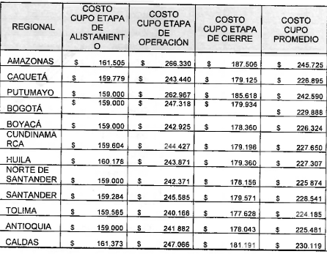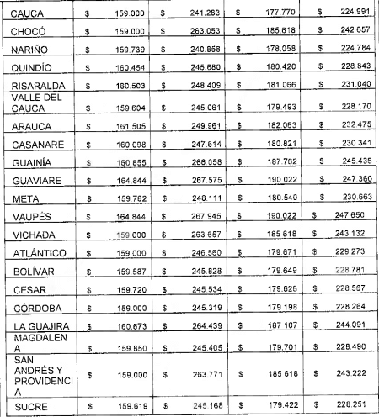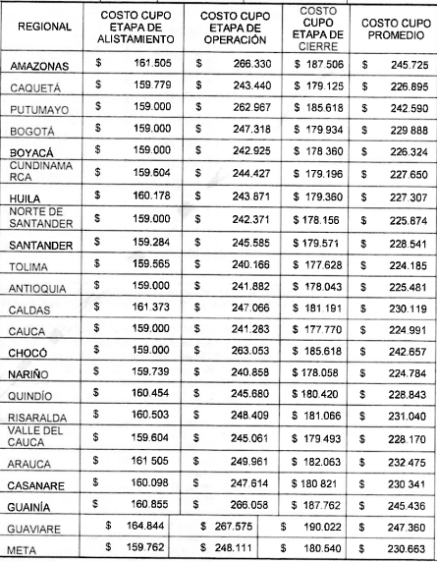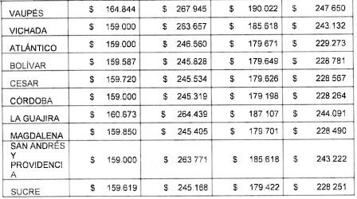
Además de las funciones establecidas en el Decreto 879 de 2020 y de las normas que regulan el gasto y la contratación pública, para la ejecución del proyecto se tendrán en cuenta las siguientes normas:
- Artículos 44, 45 y 47 de la Constitución Política.
- Ley 1098 de 2006, Código de Infancia y Adolescencia. Artículos 6, 7, 10, 20, 35 y 36.
- Ley 1878 de 2018, Por la cual se modifica Código de Infancia y Adolescencia.
- Plan Nacional de Desarrollo 2022-2026.
- Política Nacional de Infancia y Adolescencia 2018-2030.
- Ley 12 de 1991, ratifica la Convención Internacional de los Derechos del Niño (1989), Artículo 32o.
- Ley 124 de 1994, Por la cual se prohíbe el Expendio de Bebidas Embriagantes a Menores de Edad y se dictan otras disposiciones.
- Ley 171 de 1994 -Artículos 4 y 6, Por la cual se aprueba el protocolo adicional de los convenios de Ginebra de 1949 relativo a la protección de las víctimas de los conflictos armados sin carácter internacional de 1977.
- Ley 294 de 1996, Por la cual se desarrolla el artículo 42 de la Constitución Política y se dictan normas para prevenir, remediar y sancionar la violencia intrafamiliar. Artículo 37. Funciones del ICBF. en cooperación con las organizaciones de personas con limitación, apropiará los recursos necesarios para crear una red nacional de residencias, hogares comunitarios y escuelas de trabajo cuyo objetivo será atender las necesidades de aquellas personas con limitaciones severas, carentes de familiar, o que aun teniéndola.
- Ley 515 de 1999, Ratifica el Convenio 138 de la OIT, sobre la edad mínima de admisión al empleo, como instrumento general para lograr la abolición efectiva del trabajo infantil y elevar progresivamente la edad mínima de admisión al empleo o al trabajo a un nivel que haga posible el más completo desarrollo físico y mental de los menores de edad, que para el caso de Colombia corresponde a los 15 años de edad.
- Ley 599 de 2000 o Código Penal, Normativa que tipifica y sanciona la conducta de trata de personas confines de explotación sexual, entre otros, (artículo 162) Delito de reclutamiento ilícito (artículo 188A) y el tráfico de niños, niñas y adolescentes artículo 188C). También en su Título IV De los delitos contra la libertad, integridad y formación sexual establece un capítulo con aquellos delitos de explotación sexual entre los que están: inducción a la prostitución (artículo 213); proxenetismo con menor de edad (artículo 213A); constreñimiento a la prostitución (artículo 214); estímulo a la prostitución de menores (artículo 217): demanda de explotación sexual comercial con persona menor de 18 años (artículo 217A); pornografía con personas menores de 18 años (artículo 218); turismo sexual (artículo 219); utilización o facilitación de medios de comunicación para ofrecer actividades sexuales con personas menores de 18 años (artículo 219A); omisión de denuncia (artículo 219B) y (artículo 312A).
- Ley 679 de 2001 y Ley 747 de 2002. Por medio de la cual se expide un estatuto para prevenir y contrarrestar la explotación, la pornografía y el turismo sexual con menores, en desarrollo del artículo 44 de la Constitución. Y la Ley 747 por medio de la cual se hacen unas reformas y adiciones al Código Penal (Ley 599 de 2000), se crea el tipo penal de trata de personas y se dictan otras disposiciones".
- Ley 742 de 2002, Se aprueba el Estatuto de Roma de la Corte Penal Internacional y se reconocen dentro de los crímenes más graves, de trascendencia para la comunidad internacional, el reclutamiento, utilización y violencia sexual contra niños, niñas y adolescentes. Ley 765 de 2002 - Artículo 10, Protocolo Facultativo de la Convención sobre los Derechos del Niño relativo a la venta de niños, la prostitución infantil y la utilización de los niños en la pornografía", adoptado en Nueva York, el veinticinco (25) de mayo de dos mil (2000).
- Ley 1142 de 2007, Por medio de la cual se reforman parcialmente las Leyes 906 de 2004, 599 de 2000 y 600 de 2000 y se adoptan otras disposiciones.
- Ley 1146 de 2007 y la Ley 1236 de 2008, por medio de la cual se modifican algunos artículos del Código Penal relativos a delitos de abuso sexual.
- Ley 1257 de 2008 - Articulo 1, Por la cual se dictan normas de sensibilización, prevención y sanción de formas de violencia y discriminación contra las mujeres, se reforman los Códigos Penal, de Procedimiento Penal, la Ley 294 de 1996 y se dictan otras disposiciones. Artículo 1. adopción de normas que permitan garantizar para todas las mujeres una vida libre de violencia, tanto en el ámbito público como en el privado.
- Ley 1752 de 2015, Por la cual se sanciona penalmente la discriminación.
- Ley 1719 de 2014, Por la cual se definen medidas para víctimas de violencia sexual en el conflicto armado.
- Ley 1641 de 2013, Política Pública para habitantes de calle.
- Decreto 1332- agosto 1992 Todos los artículos
- Ley 1620 de 2013. creación del Sistema Nacional de Convivencia Escolar
- Ley 1566 de 2012, comprometida con la prevención del consumo, abuso y adicción a sustancias psicoactivas.
- Ley 1482 de 2011, modificada por la Ley 1752 de 2011, por la cual se modifica el Código penal en lo relativo a actos de discriminación.
- Ley 1448 de 2011: Por la cual se dictan medidas de atención, asistencia y reparación integral a las víctimas del conflicto armado interno y se dictan otras disposiciones.
- Ley 1361 de 2009, por medio de la cual se crea la Ley de Protección Integral a la Familia.
- Ley 1336 de 2009, medidas en la lucha contra la Explotación Sexual Comercial de Niñas, Niños
y Adolescentes (ESCNNA)
- Ley 1145 de 2007, Por medio de la cual se organiza el Sistema Nacional de Discapacidad y se dictan otras disposiciones.
- Ley 1346 de 2009, Articulo 23 del numeral 1, se reconoce que los niños y niñas con discapacidad deberán disfrutar de una vida plena y decente en condiciones que aseguren su dignidad, le permitan llegar a bastarse a sí mismo y faciliten la participación activa del niño en la comunidad".
- Ley 1465 de 2011, Crea el Sistema Nacional de Migraciones, para acompañar al Gobierno Nacional en el diseño y ejecución de políticas públicas, planes, programas, proyectos y otras acciones encaminadas a fortalecer los vínculos del Estado con las comunidades colombianas en el exterior.
- Ley 1588 de 2012, Convención sobre el Estatuto de los Apátridas; Instrumento aplicado por Colombia en sus políticas para regularizar y mejorar la condición de los apátridas y garantizar condiciones de igualdad.
- Ley 1857 de 2017, que modifica la Ley 1361 de 2009.
- Ley 2089 de 2021.
- Ley 2168 de 2021
- Ley 2272 de 2022
- Decreto 120 de 2010, Por el cual se adoptan medidas en relación con el consumo de alcohol.
- Decreto 1069 de 2014, En materia de trata de personas también se encuentra el Decreto 1036 de 2016, el cual adopta la Estrategia Nacional para la Lucha contra la Trata de personas
- Decreto 1434 de 2017, Es una norma expedida por el Gobierno colombiano que establece medidas para la prevención y protección de los derechos de niños, niñas y adolescentes en el marco del conflicto armado en Colombia.
- Decreto 2081 de 2019, Línea de política de prevención de reclutamiento, utilización, uso y violencia sexual contra niños, niñas y adolescentes por grupos armados organizados (GAO) y grupos delictivos organizados (GDO).
- Decreto 1285 del 22 de julio de 2022, Adoptó la Política Pública Social para habitantes de la calle 2022-2031, articulo 2.9.2.8.2 Plan Nacional de Atención Integral a las Personas Habitantes de la Calle.
- Resolución 1796 de 27 de abril de 2018. Por la cual se actualiza el listado de las actividades peligrosas que por su naturaleza o condiciones de trabajo son nocivas para la salud e integridad física o psicológica de los menores de 18 años y se dictan otras disposiciones.
- Resolución 4886 de 2018, Por la cual se adopta la política Nacional de Salud Mental.
- Resolución 1820 de 2008 - Naciones Unidas todos los artículos. Violencia sexual como crimen de lesa humanidad.
- Acuerdo 019 de 2001. artículo 24.
- Acuerdo final para la terminación del conflicto y la construcción de una paz estable y duradera.
- Ley 1616 de 2013, Por medio de la cual se expide la Ley de salud mental y se dictan otras disposiciones. Contiene disposiciones para garantizar el ejercicio pleno del derecho a la salud mental de la población colombiana, priorizando a los niños, las niñas y adolescentes, mediante la promoción de la salud y la prevención del trastorno mental, la atención integral e integrada en salud mental.
- Ley 1618 de 2013.
- Convención internacional sobre los derechos de las personas con discapacidad (Naciones Unidas. 2006). aprobada por Colombia mediante la Ley 1346 de 2009 y ratificada en 2011.
- Protocolo para Prevenir, Reprimir y Sancionar la Trata de Personas especialmente Mujeres y Niños, aprobada en Colombia mediante la Ley 985 de 2005.
- Protocolo Facultativo relativo a la Participación de los Niños y niñas en los Conflictos Armados. Aprobado por Colombia a través de la Ley 833 de 2003.
- Protocolo Facultativo relativo a la Venta de Niños y niñas, la Prostitución Infantil y la Utilización de los Niños y niñas en la Pornografía. Aprobado por Colombia a través de la Ley 765 de 2002.
- Convenios 138 y 182 de la OIT: establece la edad mínima de admisión al empleo y la prohibición de las peores formas de trabajo infantil, ratificados por Colombia a través de las Leyes 515 de 1999 y 704 de 2001, respectivamente.
- Convención de los Derechos del Niño, aprobada por la Ley 12 de 1991: Obligación de incorporar la perspectiva de derechos en las políticas públicas concernientes a los niños, niñas y adolescentes.
- Convención Internacional sobre la Eliminación de todas las formas de Discriminación Racial, aprobado en Colombia mediante la Ley 22 de 1981.
- Pacto Internacional de Derechos Civiles y Políticos y el Pacto Internacional de Derechos Económicos, Sociales y Culturales: Adopción de medidas especiales de protección y asistencia en favor de todos los niños, niñas y adolescentes sin discriminación alguna, ratificado por la Ley 74 de 1968.
- Protocolo Facultativo de la Convención sobre los Derechos del Niño relativo a la participación de niños en conflictos armados (2000).
- Estatuto de Roma de la Corte Penal Internacional (1998)
- Declaración de París sobre el uso de niños soldados (2007).
- Convención Interamericana para la Eliminación de todas formas de discriminación contra las personas con discapacidad - OEA año 1999.
- Convenio 169 de la OIT, sobre Pueblos Indígenas y Tribales.
- Tratado Internacional 2200 todo el articulado.
- Resolución 16/12 Consejo de Derechos Humanos de las Naciones Unidas.
- Tratado internacional de Budapest
LINEAMIENTOS TÉCNICOS | Manual Operativo del Programa para el Desarrollo de Habilidades, Vocaciones y Talentos de niñas y niños MO27.PP V.1 publicado el 2/08/2023, y adoptado por medio de la Resolución 5714 del 1 de agosto 2023.  Estudio final de costos realizado por la Dirección de Abastecimiento del Programa para el Desarrollo de Habilidades, Vocaciones y Talentos de niñas y niños, entregado a la Subdirección de Programación con copia a la Dirección de Infancia el día 10 de agosto de 2023 mediante correo electrónico.
CATALOGO DE CLASIFICACIÓN PRESUPUESTAL CCP | Cuenta | Subcuenta | Objeto | Ordinal | Subordinal | ítem | Subítem 1 | Subítem 2 | Subítem 3 | DESCRIPCIÓN
 | 02 | 02 | 02 | 009 | 002 | 09 |  |  |  | OTROS TIPOS DE EDUCACIÓN Y SERVICIOS DE APOYO EDUCATIVO
CLASIFICADOR DEL GASTO | Rubro C-4102-1500-20-0-4102045-02  02-02-02-009-002-09 OTROS TIPOS DE EDUCACIÓN Y SERVICIOS DE APOYO EDUCATIVO  Corresponde a la adquisición de un servicio con un operador que desarrolle las acciones necesarias para cumplir con la prestación del servicio, que incluye;  - Talento Humano: (Gestor metodológico, Profesional Psicosocial, Gestor de Experiencias, Auxiliar Administrativo).  - Transporte para el talento humano.  - Materiales para los diferentes tipos de encuentros. Los materiales deben ser acordes con las actividades a trabajar (materiales para arte y cultura, ciencia y tecnología, recreación y deporte, literatura y juego).  - Refrigerios para encuentros: (Refrigerio reforzado listo para el consumo, Olla comunitaria, Ración para preparar en casa (RPP)).  - Material de identificación: (Chaleco, gorra, carné para el talento humano y pendón).  - Gastos Operativos: Dentro de estos gastos operativos se reconoce el valor para que se garantice la logística del proceso de cualificación del talento humano. También se pueden incluir gastos de papelería, logística, 4X1000 cuenta exclusiva operación ICBF, gastos asociados a la construcción de ciclo del menú, entre otros relacionados con la prestación del servicio. Lo anterior previa autorización del supervisor del contrato.  - Servicio de comunicación móvil e internet: servicio de comunicación móvil para cada profesional psicosocial y gestor de experiencias con una carga de minutos ilimitados mensuales y servicio de internet (datos) mensual con una capacidad al menos de 10GB.  - Seguro para los participantes: Un (1) seguro de cobertura de accidentes personales que cubra a la totalidad de niñas y niños participantes del Programa en la etapa de operación y la etapa de cierre.  - Seguridad, protección y emergencia: Botiquín de primeros auxilios portátil Tipo A.
MODALIDAD | OTRAS FORMAS DE ATENCIÓN
SERVICIO SIM | 420200
OBJETIVO | GENERAL | Desarrollar acciones de promoción de derechos de niñas, niños prevención de vulneraciones teniendo en cuenta los diversos enfoques y en articulación con entidades públicas y privadas y entes territoriales en el marco de la protección integral.
 | ESPECÍFICO | - Articular acciones con entes territoriales, entidades públicas y privadas y otras instancias promoviendo acciones para la garantía de los derechos de las niñas y niños en el marco del desarrollo integral.  - Movilizar ofertas que atiendan de manera oportuna y pertinente las demandas del territorio en el marco de la promoción de derechos de las, niñas y niños la prevención de vulneraciones asociadas a problemáticas específicas, mediante propuestas metodológicas dinámicas y flexibles que contribuyan a su protección y desarrollo integral.  - Realizar acciones de divulgación pedagógica, educación y movilización social que difundan el mensaje de promoción de derechos y prevención de vulneraciones, contribuyendo a la sensibilización social y fortalecimiento de la corresponsabilidad en torno a los derechos de la niñez, agenciando transformaciones sociales y culturales en favor de esta población.  - Desarrollar acciones orientadas a promover los intereses y capacidades de las niñas, niños y sus familias, sus características individuales y culturales para promover su desarrollo integral.
POBLACIÓN OBJETIVO | Niñas, Niños de 6 años a 13 años y sus Familias.
ACCIONES | - Realizar alianzas con entidades territoriales, entidades del sector público del orden nacional, organizaciones internacionales y organizaciones sin ánimo de lucro presentes en los territorios, con el fin de contribuir a la promoción y garantía de los derechos de los niñas y niños  - Implementación de esquemas de atención para niñas y niños en contextos locales y en modelos de atención diferencial.  - Desarrollar e implementar modelos para la cualificación de la oferta de atención para las niñas, y niños.  - Apoyar procesos, proyectos, y otras estrategias de promoción de la participación y acciones colectivas de los niñas y niños.  - Realizar convenios de cooperación técnica, contratos con personas naturales o jurídicas para apoyar el diseño, elaboración y socialización de documentos, herramientas, metodologías, investigaciones para la promoción y garantía de los derechos de las niñas y niños.
PARÁMETROS | TIEMPO DE FUNCIONAMIENTO | Se establece acorde a las acciones a desarrollar y acorde a los territorios a atender.
ROTACIÓN |  | No Aplica.
ALIMENTO DE ALTO VALOR NUTRICIONAL |  | No Aplica
COSTO |  | Se define acorde con los proyectos y acciones a desarrollar en el marco de cada proceso de contratación.
MARCO NORMATIVO | Además de las funciones establecidas en el Decreto 987 de 2012 y de las normas que regulan el gasto y la contratación pública, para la ejecución del proyecto se tendrán en cuenta las siguientes normas:  - Artículo 44 de la Constitución Política.  - Artículo 6 de la Ley 489 de 1998.  - Ley 75 de 1968.  - Ley 7a de 1979 y el Decreto Reglamentario 2388 de 1979.  - Artículo 20 del Decreto No. 2388 de 1979.  - Artículo 122 del Decreto No.1471 de 1990.  - Artículo 16 del decreto 936 de 2013  - Ley 1098 de 2006 Código de Infancia y Adolescencia, Plan Nacional de Desarrollo 2018- 2022, Política Nacional de Infancia y Adolescencia 2018-2030, Línea de Política Pública para la prevención de la Explotación sexual y comercial de niñas y niños- ESCNNA, Línea de Política Pública para la prevención del Trabajo Infantil y protección del adolescente trabajador, Línea de política pública de prevención del reclutamiento, utilización, uso y violencia sexual contra niñas y niños por parte de grupos armados organizados (GAO) y grupos delictivos organizados (GDO).
LINEAMIENTOS TÉCNICOS | No Aplica.
CATALOGO DE CLASIFICACIÓN PRESUPUESTAL CCP | Cuenta | Subcuenta | Objeto | Ordinal | Subordinal | ítem | Subítem 1 | Subítem 2 | Subítem 3 | DESCRIPCIÓN
 | 02 | 02 | 02 | 009 | 002 | 09 |  |  |  | OTROS TIPOS DE EDUCACIÓN Y SERVICIOS DE APOYO EDUCATIVO
CLASIFICADOR DEL GASTO | Rubro C-4102-1500-20-0-4102045-02  02-02-02-009-002-09 OTROS TIPOS DE EDUCACIÓN Y SERVICIOS DE APOYO EDUCATIVO  Corresponde a la adquisición de un servicio con personas naturales o jurídicas que desarrollen las acciones necesarias para cumplir con la prestación del servicio, que incluye:  - Talento Humano, Coordinador General, Asesor metodológico. Orientador Psicosocial, Inspiradores, Auxiliar Administrativo. Estos cargos pueden variar de acuerdo con el esquema operativo y de cofinanciación.  - Apoyos nutricionales (Refrigerios para encuentros).  - Materiales y otros costos asociados a las actividades realizadas de acuerdo con el tipo de atención (presencial, semipresencial, no presencial):  - Servicio de internet para todo el talento humano vinculado.  - Seguridad, protección y emergencia: Elementos de Bioseguridad y Botiquín en el marco de la implementación.  - Seguro para los participantes: Un (1) seguro de responsabilidad a terceros por cada participante por la cantidad de encuentros a desarrollarse durante la ejecución del contrato, teniendo en cuenta que la duración de cada encuentro es de 2 horas.  - Material de consumo para el desarrollo de los encuentros, acordes con las orientaciones metodológicas de la Dirección de Infancia.  - Material de identificación (Chaleco, gorra y carné para el talento humano vinculado).  - Gastos operativos, administrativos y financieros: logística del proceso de cualificación del talento humano; estrategias de movilización social; gastos de mantenimiento: aseo institucional, control de agua (lavado de tanques), manejo de basuras, control de plagas o reparaciones locativas menores; papelería asociada con el manejo administrativo del contrato; derivación de los ciclos de menú de los refrigerios; gastos financieros: gravamen a los movimientos financieros (4 por mil), gastos bancarios: comisiones, transferencias y chequeras; gastos asociados a la prestación del servicio previa autorización del supervisor del contrato.
MODALIDAD | GENERACIONES ETNICAS CON BIENESTAR
SERVICIO SIM | 420196
OBJETIVO | GENERAL | Promover la protección integral y proyectos de vida de las niñas y los niños que pertenezcan o se autorreconozcan como parte de una comunidad étnica, a partir de su empoderamiento como sujetos de derechos y del fortalecimiento de la corresponsabilidad de la familia, la sociedad y el Estado, propiciando la consolidación de entornos protectores para las niñas y los niños.
 | ESPECÍFICO | - Promover el reconocimiento como sujetos de derechos de las niñas y los niños, mediante el desarrollo de acciones de formación, información y comunicación que favorezcan la participación de ellas, ellos y sus familias.  - Fortalecer los proyectos de vida y entornos protectores de las niñas y los niños que contribuyan con la garantía, prevención y protección de los derechos de ellas y ellos.  - Contribuir al diálogo y articulación interinstitucional del Estado, la familia y la sociedad, en torno a la protección integral de las niñas y los niños Desarrollar acciones de prevención de toda forma de violencia hacia niñas y niños, particularmente violencia sexual, intrafamiliar, de género y escolar, y prevención en trabajo infantil, consumo de alcohol y sustancias psicoactivas, riesgos digitales y reclutamiento uso y utilización.
POBLACION OBJETIVO | Niñas y niños entre los 6 y los 13 años, 11 meses y 29 días, que pertenezcan o se autorreconozcan como parte de una comunidad étnica, en condiciones de riesgo e inobservancia, amenaza o vulneración de derechos.
ACCIONES | - Implementar el Programa Generaciones Étnicas con Bienestar, el cual asume el enfoque diferencial en el diseño y aplicación de la política pública para la prevención y protección integral a la niñez, tomando como punto de partida las características particulares de la población indígena, afrocolombiana, raizal y Rrom.  - Desarrollar actividades presenciales o no presenciales que fortalezcan la identidad cultural y que promuevan la protección integral de los derechos de esta población enfocando tas actuaciones en robustecer la colectividad, Ia promoción del respeto, empoderamiento de su capacidad de gestión y autogobierno.  - Desarrollar actividades presenciales o no presenciales lúdicas, deportivas, culturales, artísticas y recreativas desde las cuales se promueve el reconocimiento de los derechos de la infancia y la realización de su proyecto de vida, fortaleciendo su cultura, costumbres, lenguas, creencias propias y en general, el entorno en el cual transcurre su vida, para que sus derechos se concreten en su propio contexto.  - Realizar encuentros y acciones de movilización con las niñas, niños y sus familias.  - Desarrollar acciones de coordinación y articulación interinstitucional e intersectorial con los diferentes actores del Sistema Nacional de Bienestar Familiar (SNBF), así como con las familias y la comunidad, bajo el principio de corresponsabilidad.  - Dinamizar redes de afecto y cuidado en todos los entornos con la finalidad de fortalecer los factores de protección de los derechos de las niñas y los niños. Realizar alianzas estratégicas con entidades del sector público, organizaciones internacionales, organizaciones sin ánimo de lucro, con el fin de desarrollar acciones que promuevan la garantía de los derechos de las niñas y los niños, prevengan su vulneración, promuevan sus talentos y generen oportunidades para su desarrollo.  - Desarrollar, apoyar y promover procesos, proyectos, campañas y otras estrategias de información, divulgación pedagógica, educación, comunicación y movilización social de los derechos de las niñas y los niños.  - Apoyar procesos, proyectos, y otras estrategias de promoción de la participación y acciones colectivas de las niñas y los niños.  - Realizar alianzas con otras entidades del sector público, organizaciones internacionales y organizaciones sin ánimo de lucro con el fin de contribuir a la promoción y garantía de los derechos de las niñas y los niños, prevenir su vulneración y generar oportunidades para su desarrollo.
PARÁMETROS | TIEMPO DE FUNCIONAMIENTO | Programa Generaciones Étnicas con Bienestar: 5,5 meses, incluyendo alistamiento, operación y cierre, con opción de prórroga
 | ROTACIÓN | 1 niño o niña por cupo año.
ALIMENTO DE ALTO VALOR NUTRICIONAL |  | No Aplica
 | COSTO | La estructura general de costos depende de rubros estandarizados y de rubros que se ajustan de acuerdo con las particularidades de las regionales en el marco del Programa Generaciones Étnicas con Bienestar, para esto se presenta a continuación la información desagregada por etapa del proceso:  Etapa de Alistamiento  Durante la etapa de alistamiento, el operador deberá contar con Talento Humano Directo mínimo equivalente al 50% del establecido, mínimo durante 15 días, para garantizar la efectiva gestión en esta etapa:  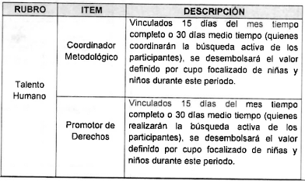  Etapa de Atención  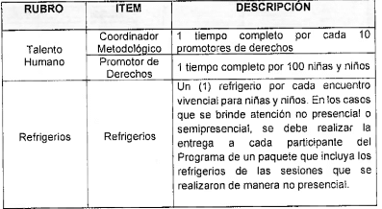  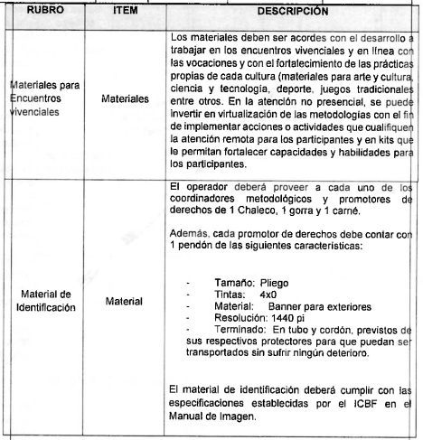  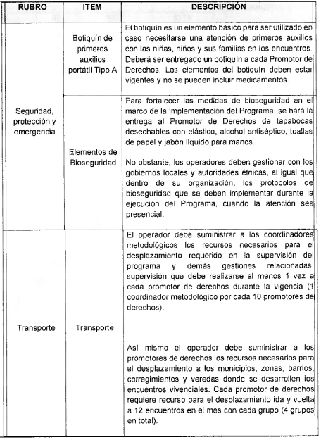  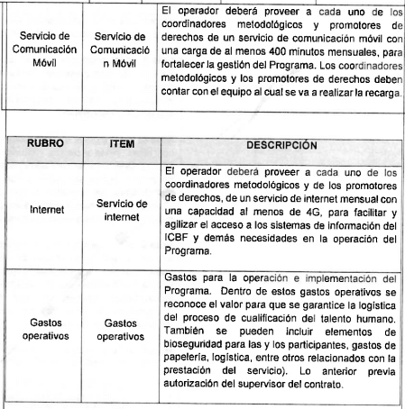  Nota 1: actividades de cierre: Los recursos a utilizar en estas actividades serán en total los equivalentes a 2 encuentros vivenciales.  Nota 2: en caso de realizar metodologías de atención no presencial, se podrá contemplar la posibilidad de proveer servicio de internet para los participantes que lo requieran, en los días en que se realizan los encuentros con el fin que les permita interactuar con las actividades a desarrollar. Hay que precisar que cada participante debe realizar un compromiso de participación en el encuentro.  Nota 3: en los casos que, por condiciones territoriales, por metodologías en cuanto a tipos de atención presencial, semipresencial o no presencial (remota), número de grupos o número de cupos y en general cualquier adaptación de la propuesta metodológica en la cual se requiera realizar ajustes, estos deberán ser aprobados por el supervisor del contrato.  Nota 4: la relación de los materiales para el desarrollo de los diferentes encuentros con niñas, niños y padres, madres, cuidadores, debe ser presentada en Comité Técnico Operativo para revisión y posterior aprobación del supervisor del contrato; los materiales deben ser acordes con las actividades a desarrollar, la propuesta metodológica del operador, el tipo de atención (presencial o no presencial), las vocaciones, el fortalecimiento de las prácticas propias de cada cultura y el costo en relación con el presupuesto asignado a este rubro.  Nota 5: con respecto a la estructura de costos establecida en el Manual Operativo, los rubros que no se utilicen por el tipo de atención implementado (presencial, semipresencial, no presencial) o que no se logren ejecutar, pero se cuente con la debida justificación, podrán utilizarse para ser reinvertidos en virtualización de metodologías, recargas de datos de telefonía móvil, materiales pedagógicos, intensificación de encuentros, entre oíros. Lo anterior, debe contar con la aprobación del supervisor del contrato.  Nota 6: el botiquín de primeros auxilios portátil Tipo A, deberá ser entregado a cada Promotor de Derechos, debe contener:  - Gasa Estéril: 20 unidades.  - Esparadrapo de Tela: 1 rollo de 4" x 5 Yd.  - Bajalenguas en Madera: 1 paquete x 20 unidades.  - Guantes de Látex: 1 caja x 100 unidades.  - Venda elástica: 1 unidad de 2" x 5 Yd.  - Venda elástica: 1 unidad de 3" x 5 Yd.  - Venda elástica: 1 unidad de 5" x 5 Yd.  - Venda de algodón laminado: 1 unidad de 3” x 5 Yd.  - Venda de algodón laminado: 1 unidad de 5'' x 5 Yd.  - Yodopovidona: 1 frasco x 120 ml.  - Solución Salina: 2 bolsas x 250 ml.  - Termómetro mercurio en vidrio: 1 unidad.  - Alcohol Antiséptico: 1 frasco x 345 ml.  Nota 7: el operador deberá contar con los siguientes materiales de consumo - elementos de bioseguridad los cuales deberán ser entregados al promotor de derechos, con el fin de tenerlos disponibles en el desarrollo de los encuentros para su uso y el de todos los participantes (se aclara que los tapabocas son para uso exclusivo del promotor):  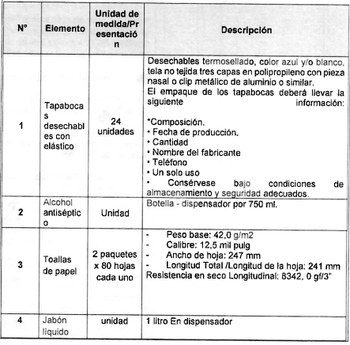  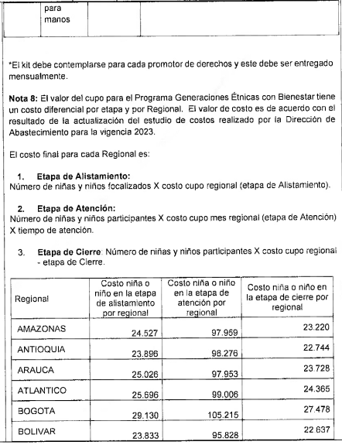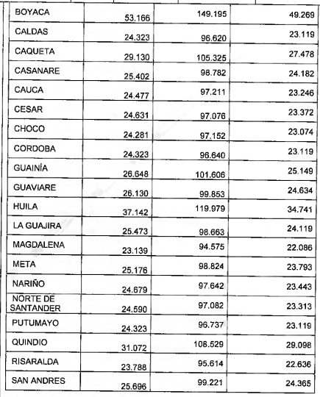  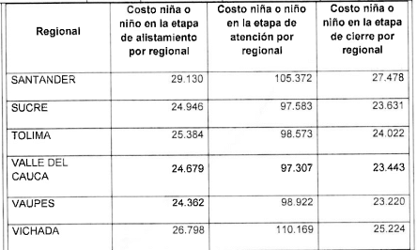
MARCO NORMATIVO | Además de las funciones establecidas en el Decreto 879 de 2020 y de las normas que regulan el gasto y la contratación pública, para la ejecución del proyecto se tendrán en cuenta las siguientes normas:  - Artículos 44 y 45 de la Constitución Política.  - Ley 1098 de 2006 Código de Infancia y Adolescencia.  - Ley 1878 de 2018, modifica Código de Infancia y Adolescencia.  - Plan Nacional de Desarrollo 2018-2022.  - Política Nacional de Infancia y Adolescencia 2018-2030.  - Ley 1752 de 2015, sanciona penalmente la discriminación.  - Ley 1719 de 2014, define medidas para víctimas de violencia sexual en el conflicto armado  - Ley 1641 de 2013, Política Pública para habitantes de calle.  - Ley 1622 de 2013, y Ley 1885 de 2018 "Ley Estatutaria de Ciudadanía Juvenil”.  - Ley 1620 de 2013, creación del Sistema Nacional de Convivencia Escolar.  - Ley 1566 de 2012, comprometida con la prevención del consumo, abuso y adicción a sustancias psicoactivas.  - Ley 1482 de 2011 y Ley 1752 de 2011, Modifican el Código penal en lo relativo a actos de discriminación.  - Ley 1448 de 2011: Por la cual se dictan medidas de atención, asistencia y reparación integral a las víctimas del conflicto armado interno y se dictan otras disposiciones.  - Ley 1361 de 2009, por medio de la cual se crea la Ley de Protección integral a la Familia.  - Ley 1336 de 2009, medidas en la lucha contra la ESCNNA.  - Ley 1145 de 2007, Por medio de la cual se organiza el Sistema Nacional de Discapacidad y se dictan otras disposiciones.  - Ley 1146 de 2007 y la Ley 1236 de 2008, por medio de la cual se modifican algunos artículos del Código Penal relativos a delitos de abuso sexual.  - Ley 1142 de 2007 Por medio de la cual se reforman parcialmente las Leyes 906 de 2004, 599 de 2000 y 600 de 2000 y se adoptan otras disposiciones.  - Ley 679 de 2001 y Ley 747 de 2002.  - Ley 599 de 2000 o Código Penal.  - Convención internacional sobre los derechos de las personas con discapacidad (Naciones Unidas, 2006), aprobada por Colombia mediante la Ley 1346 de 2009 y ratificada en 2011.  - Protocolo para Prevenir, Reprimir y Sancionar la Trata de Personas especialmente Mujeres y Niños, aprobada en Colombia mediante la Ley 985 de 2005.  - Protocolo Facultativo relativo a la Participación de los Niños y niñas en los Conflictos Armados. Aprobado por Colombia a través de la Ley 833 de 2003.  - Protocolo Facultativo relativo a la Venta de Niños y niñas, la Prostitución Infantil y la Utilización de los Niños y niñas en la Pornografía. Aprobado por Colombia a través de la Ley 765 de 2002.  - Convenios 138 y 182 de la OIT: establece la edad mínima de admisión al empleo y la prohibición de las peores formas de trabajo infantil, ratificados por la ley 515 de 1999 y 704 de 2001, respectivamente.  - Convenio No.169, sobre Pueblos Indígenas y Tribales en Países Independientes. Adoptado por Colombia por la Ley 21 de 1991.  - Convención de los Derechos del Niño, aprobada por la ley 12 de 1991: Obligación de incorporar la perspectiva de derechos en las políticas públicas concernientes a los niños, niñas y adolescentes.  - Convención Internacional sobre la Eliminación de todas las formas de Discriminación Racial, aprobado en Colombia mediante la Ley 22 de 1981.  - Pacto Internacional de Derechos Civiles y Políticos y el Pacto Internacional de Derechos Económicos, Sociales y Culturales: Adopción de medidas especiales de protección y asistencia en favor de todos los niños, niñas y adolescentes sin discriminación alguna, ratificado por la Ley 74 de 1968.
LINEAMIENTOS TÉCNICOS | - Manual Operativo del Programa Generaciones Étnicas con Bienestar MO22.PP V1, publicado el 10/05/2021, y adoptado mediante la Resolución 2032 de 26 de abril de 2021.  - Actualización del Estudio de costos realizado por la Dirección de Abastecimiento y entregado a la Dirección de Infancia mediante radicado No: 202212600000181663 del 08 de noviembre de 2022 del Programa Generaciones Étnicas con Bienestar.
CATALOGO DE CLASIFICACIÓN PRESUPUESTAL CCP | Cuenta | Subcuenta | Objeto | Ordinal | Subordinal | Ítem | Subítem 1 | Subítem 2 | Subítem 3 | DESCRIPCIÓN
02 |  | 02 | 02 | 009 | 002 | 09 |  |  |  | OTROS TIPOS DE EDUCACIÓN Y SERVICIOS DE APOYO EDUCATIVO
CLASIFICADOR DEL GASTO | Rubro C-4102-1500-20-0-4102045-02  02-02-02-009-002-09 OTROS TIPOS DE EDUCACIÓN Y SERVICIOS DE APOYO EDUCATIVO  Corresponde a la adquisición de un servicio con un operador que desarrolle las acciones necesarias para cumplir con la prestación del servicio, que incluye:  - Talento Humano (Coordinador Metodológico, Promotor de Derechos),  - Transporte para el talento humano del operador para el desarrollo de las actividades.  - Materiales para los encuentros en el marco del Programa Generaciones Étnicas con Bienestar, de acuerdo con el tipo de atención (presencial, semipresencial, no presencial).  - Refrigerios para encuentros.  - Material de identificación (Chaleco, gorra, carné para el talento humano y pendón).  - Formación del talento humano: Proceso de inducción, encuadre técnico o cualificación frente a procesos de promoción y prevención.  - Gastos Operativos: Dentro de estos gastos operativos se reconoce el valor para que se garantice la logística del proceso de cualificación del talento humano. También se pueden incluir elementos de bioseguridad para las y los participantes, gastos de papelería, logística, 4X1000 cuenta exclusiva operación ICBF, gastos asociados a la construcción de ciclo del menú, entre otros relacionados con la prestación del servicio).  - Servicio de telefonía móvil e internet para el talento humano.  - Servicio de internet para participantes en caso de atención semipresencial y no presencial.  - En el marco de la realización de los encuentros, los materiales deben ser acordes con los núcleos de desarrollo a trabajar y en ese sentido los videos, videoclips, boletines, publicaciones en redes sociales, registros fotográficos, series web, infografías, spots radiales y televisivos, piezas audiovisuales movilizadores, piezas gráficas, piezas físicas y digitales, muestras comunicativas artísticas, pendones, banners, entre otros, pueden ser Incluidos en este rubro para et desarrollo de estos encuentros, articulados con la Oficina Asesora de Comunicaciones del ICBF.  - Gastos requeridos para la sistematización de proyectos (talento humano, transporte,  conectividad, telefonía, papelería, logística).  - Seguro para los participantes: Un (1) seguro de responsabilidad a terceros por cada participante por la cantidad de encuentros a desarrollarse durante la ejecución del contrato, teniendo en cuenta que la duración de cada encuentro es de 2 horas. Este costo está contemplado en el estudio de costos remitido por la Dirección de Abastecimiento y está incluido como obligación contractual en la minuta.  - Seguridad, protección y emergencia: Elementos de Bioseguridad y Botiquín en el marco del Programa Generaciones Étnicas con Bienestar.

ARTÍCULO 2o. Modificar parcialmente el artículo primero de la Resolución 0001 de 2023, en el sentido de reemplazar la siguiente: "Ficha 1-39 - 153 - APOYO PARA EL DESARROLLO DE LOS PROYECTOS" del proyecto de Inversión "APOYO PARA EL DESARROLLO DE LOS PROYECTOS DE VIDA PARA ADOLESCENTES Y JÓVENES A NIVEL NACIONAL", contenido en los Lineamientos de Programación y Ejecución de Metas Sociales y Financieras para la vigencia 2023, la cual quedará así:
Ficha 1-39 - 153 - APOYO PARA EL DESARROLLO DE LOS PROYECTOS
FICHA: I 36 | PROG | SUBPROG | PROY | PROY 0 | PRODUCTO | CUENTA
 | 4102 | 1500 | 20 | 0 | 4102045 | 02
BPIN PROYECTO | 2020011000157
PROYECTO | APOYO PARA EL DESARROLLO DE LOS PROYECTOS DE VIDA PARA ADOLESCENTES Y JÓVENES A NIVEL NACIONAL
PRODUCTO | SERVICIOS DE EDUCACIÓN INFORMAL A NIÑOS, NIÑAS, ADOLESCENTES Y JÓVENESPARA EL RECONOCIMIENTO DE SUS DERECHOS
CUENTA | 00 - ADQUISICIÓN DE BIENES Y SERVICIOS
CENTRO DE COSTOS | 153 - APOYO PARA EL DESARROLLO DE LOS PROYECTOS DE VIDA PARA ADOLESCENTES Y JÓVENES
MODALIDAD | DE TÚ A TÚ - ADOLESCENCIA Y JUVENTUD
SERVICIO SIM | 420218 - DE TÚ A TÚ - ADOLESCENCIA Y JUVENTUD
OBJETIVO | GENERAL | Promover los derechos de niñas, niños y adolescentes con discapacidad y prevenir los riesgos de vulneración a los que puedan estar expuestos mediante el fortalecimiento de las capacidades individuales para el reconocimiento de sus derechos y la generación de acciones que posibiliten su participación e inclusión social en los diferentes entornos donde transcurren sus vidas.
 | ESPECÍFICO | - Desarrollar y fortalecer capacidades y habilidades para la vida, a través de propuestas metodológicas que incorporen la lúdica, la recreación, el depórtela ciencia, la tecnología, la actividad física, la cultura y las comunicaciones, enfocadas a la promoción del desarrollo integral en las niñas, niños y adolescentes con discapacidad.  - Acompañar y fortalecer los proyectos de vida de las niñas, niños y adolescentes con discapacidad partiendo del reconocimiento y desarrollo de sus potencialidades (habilidades, talentos o vocaciones) y las oportunidades de desarrollo que se dan en el contexto.  - Fortalecer las capacidades de las familias para la participación, la prevención de vulneraciones y la exigibilidad de los derechos de las niñas, niños y adolescentes con discapacidad, para que se consoliden como entorno primario autogestor y transformador de realidades y como actor corresponsable en la protección de la infancia y la adolescencia.  - Promover acciones de articulación interinstitucional y activación de redes comunitarias, que faciliten la inclusión y la atención integral de las niñas, niños y adolescentes con discapacidad.
POBLACIÓN OBJETIVO | Población beneficiaría directa  En concordancia con la misionalidad de la Dirección de Infancia y de la Dirección de Adolescencia y Juventud, se define que la población sujeta de atención de esta Modalidad es adolescentes entre los 14 y 17 años 11 meses y 29 días con discapacidad intelectual que requieren apoyos extensos o generalizados, con discapacidad mental-psicosocial {autismo) que requieran apoyos limitados o extensos, o con discapacidad múltiple que requiera apoyos limitados o extensos.  Población beneficiaría indirecta  Personas y comunidades que hacen parte de los entornos en los que transcurre la vida de las niñas. niños y adolescentes con discapacidad, especialmente sus familias, docentes, agentes educativos, agentes institucionales, servidores públicos, líderes comunitarios, líderes de la sociedad civil, empresariado y agentes de las diferentes entidades territoriales, educativos, agentes institucionales, servidores públicos, líderes comunitarios, líderes de la sociedad civil, empresariado y agentes de las diferentes entidades territoriales.
ACCIONES | Las acciones destinadas al cumplimiento de los objetivos del servicio se encuentran en el Manual Operativo Modalidad de Tú a Tú. En términos generales son las siguientes:  - Fortalecimiento de capacidades individuales  - Fortalecimiento del entorno familiar  - Articulación institucional y dinamización de redes  - Participación y movilización social  - Gestión del conocimiento
PARÁMETROS | TIEMPO DE FUNCIONAMIENTO | 12 meses
ROTACIÓN |  | 1 adolescente o joven por cupo año
ALIMENTO DE ALTO VALOR NUTRICIONAL |  | Los Alimentos de Alto Valor Nutricional (AAVN) son alimentos adicionados, enriquecidos o fortificados, que se consideran buena fuente de macro o micronutrientes, que contribuye a la ingesta de nutrientes esenciales y aporta en el cubrimiento de las necesidades de energía total de la población beneficiarla. Alimento que es producido y distribuido por el ICBF.  La entrega se realiza de acuerdo con lo establecido en el Anexo No. 2 Raciones de Alimentos de Alto Valor Nutricional - AAVN del Lineamiento de Programación de la Vigencia y también teniendo en cuenta las cantidades determinadas en las Minutas Patrón de la Modalidad.
COSTO |  | El costo se proyectó utilizando como base el estudio de costos entregado por la Dirección de Logística y Abastecimiento mediante memorando radicado 202212600000172103 del 19 de octubre de 2022. El costo unificado para todas las Regionales es de $963.170.  De acuerdo con las necesidades de la Modalidad, se enuncian a continuación los ítems de los costos asociados con su ejecución agrupados en 11 componentes: (1) talento humano, (2) Componente nutricional y (3) Reposición dotación lúdica-deportiva. (4) Reposición menaje de alimentación. (5) Dotación de aseo e higiene personal, (6) Botiquín, (7) Material de consumo, (8) Materiales acciones de movilización social, (9) Transporte, (10) Administración, (11) Otros costos asociados. A continuación, se presenta la e structura de costos:  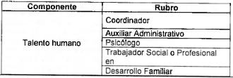  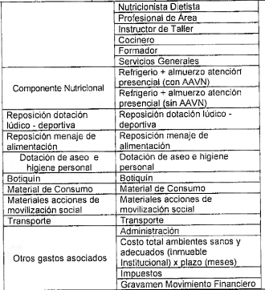
MARCO NORMATIVO | Además de las funciones establecidas en el Decreto 987 de 2012, modificado por los Decretos 1927 de 2013 y 879 de 2020, así como las normas que regulan el gasto y la contratación pública, para la ejecución del proyecto se tendrán en cuenta las siguientes normas:  - Convención sobre los Derechos del Niño.  - Ley 12 de 1991 “Por medio de la cual se aprueba la Convención sobre los Derechos del Niño adoptada por la Asamblea General de las Naciones Unidas el 20 de noviembre de 1.989"  - Constitución Política de Colombia  - Ley 115 de 1994 “Por la cual se expide la Ley General de Educación"  - Convención Interamericana para la Eliminación de todas las formas de Discriminación contra las Personas con Discapacidad  - Ley 762 de 2002 "Por medio de la cual se aprueba la Convención Interamericana para la Eliminación de todas las Formas de Discriminación contra las Personas con Discapacidad''  - Ley 1098 de 2006 Código de la Infancia y la Adolescencia  - Convención sobre los Derechos de las Personas con Discapacidad (CDPD)  - Ley 1346 de 2009  - Sentencia T-495/2012 Corte Constitucional Colombiana  - Ley Estatutaria 1618 de 2013 “Por medio de la cual se establecen las disposiciones para garantizar el pleno ejercicio de los derechos de las personas con discapacidad''  - Ley 1620 de 2013 Por la cual se crea el Sistema Nacional de Convivencia Escolar y Formación para el Ejercicio de los Derechos Humanos, la Educación para la Sexualidad y la Prevención y Mitigación de la Violencia Escolar”  - Ley 1622 de 2013 “Por medio de la cual se expide el estatuto de ciudadanía juvenil y se dictan otras disposiciones”  - Decreto Único Reglamentario 1084 de 2015  - Sentencia T-573/16 Corte Constitucional Colombiana  - Resolución 1904 de 2017 del Ministerio de Salud y la Protección Social de Colombia  - Decreto 1421 de 2017  - Ley 1878 de 2018 modifica el artículo 99 de Ley 1098 de 2006 (Código de la Infancia y la Adolescencia)  - Ley 1885 de 2018 “Por la cual se modifica la Ley Estatutaria 1622 de 2013 y se dictan otras disposiciones”  - Ley 1996 de 2019 'Por medio de la cual se establece el régimen para el ejercicio de la capacidad legal de las personas con discapacidad mayores de edad”  - Documento CONPES 4040 "Pacto Colombia con las Juventudes. Estrategia para fortalecer el desarrollo integral de la juventud”  - Ley 2231 de 2022 “Por la cual se establece la política de estado para el desarrollo de la juventud y la continuidad del curso de vida de los adolescentes y se dictan otras disposiciones"  - Ley 2242 de 2022 "Por |a cuál se crea el programa "Estado contigo” para mujeres cabeza de familia, se fortalece el sistema de información para niños, niñas y adolescentes y se dictan otras disposiciones"
LINEAMIENTOS TÉCNICOS | Manual Operativo De Tú a Tú MO19.PP V4 del 22/10/2021 aprobada mediante Resolución 7707 del 15 de octubre de 2021, por la cual se adopta el Manual Operativo de la Modalidad De Tú a Tú versión 4.
CATÁLOGO DE CLASIFICACIÓN PRESUPUESTAL | Cuenta | Subcuenta | Objeto | Ordinal | Subordinal | Ítem | Subítem 1 | Subítem 2 | Subítem 3 | DESCRIPCIÓN
02 |  | 02 | 02 | 009 | 02 | 009 |  |  |  | OTROS TIPOS DE EDUCACIÓN Y SERVICIOS DE APOYO EDUCATIVO
CLASIFICADOR DEL GASTO | Rubro C-4102-1500-21-0-4102045-02-00  02-02-02-009-002-09 OTROS TIPOS DE EDUCACIÓN Y SERVICIOS DE APOYO EDUCATIVO  Corresponde a la adquisición de un servicio con un operador que desarrolle las acciones necesarias para cumplir con la prestación del servicio. Incluye:  - Dotación e infraestructura: incluye la dotación lúdico-deportiva, de aseo e higiene personal, de menaje de alimentación y la de botiquín.  - Componente nutricional: refrigerio y almuerzo de acuerdo con el tipo de atención (media jornada) y según la minuta patrón, las recomendaciones diarias de ingesta de energía y nutrientes, edad, características, condiciones fisiológicas y nutricionales de los beneficiarios. Cuando se da atención no presencial debe incluir lo correspondiente a la ración para preparar (paquete).  - Talento humano: de acuerdo con los perfiles y tablas mencionadas en el Manual Operativo: Coordinador, Auxiliar Administrativo, Psicólogo, Trabajador Social o Profesional en Desarrollo Familiar, Nutricionista Dietista, Profesional de Área, Instructor de Taller, Formador Cocinero, Servicios Generales.  - Transporte: se refiere al traslado de los niños, niñas, adolescentes con discapacidad vinculados en la Modalidad, desde el lugar de vivienda a la unidad de servicio, en caso de que lo requieran. Para determinar si el participante necesita este apoyo, el equipo interdisciplinario del operador deberá realizar un estudio de caso que permita identificar cuáles participantes deberán contar con el mismo. Este rubro corresponde al 90% del valor del auxilio de transporte definido por el Gobierno Nacional conforme a lo estipulado para el Salario Mínimo Mensual Legal Vigente - SMMLV para cada vigencia. Para hacer entrega de este apoyo, el operador cuenta con dos (2) opciones: (i) entregarlo directamente a la familia o red vincular de manera mensual y en efectivo; (ii) dependiendo de la zona y ubicación de la unidad de servicio, el operador podrá suministrar un vehículo para el transporte de los participantes, siempre y cuando éste cuente con las autorizaciones legalmente establecidas por el Ministerio de Transporte Nacional o por la entidad que haga sus veces en el departamento o municipio de atención.  - Adquisición de materiales e insumos: necesarios para el desarrollo de la Propuesta Metodológica de Atención del operador y aprobada por el supervisor del contrato.  - Acciones de movilización social estas acciones hacen referencia a actividades movilizadas y gestionadas por los operadores y que implican la participación de los participantes en otros entornos donde transcurren sus vidas, que son complementarias al proceso de formación y que abordan la promoción de derechos de niñas, niños y adolescentes con discapacidad, la prevención de vulneraciones y el fortalecimiento de capacidades individuales y familiares. Incluye estrategias de comunicación y acciones que promuevan la participación significativa de los participantes en los escenarios sociales, culturales, políticos y familiares, entre otros. Algunos ejemplos de ello son tomas culturales, muestra de acciones culturales, resultados del proceso, pequeñas comparsas o piezas comunicativas.  - Otros gastos administrativos, operativos y financieros: relacionados con el desarrollo de la Modalidad de atención como son: utilización de instalaciones en ambientes sanos y adecuados, aseo, mantenimiento instalaciones locativas, reparación y mantenimiento de dotación institucional, servicios públicos, papelería, servicio de contabilidad (contador o auxiliar contable), gravamen a los movimientos financieros (4 por mil), gastos bancarios: comisiones, transferencias y chequeras, otros: lo que se requiera para el adecuado desarrollo de la Modalidad.
MODALIDAD | MODALIDAD GENERACIONES SACÚDETE ÉTNICOS
SERVICIOS SIM | 420205 GENERACIONES ETNICAS ADOLESCENTES Y JOVENES
OBJETIVO | GENERAL | Acompañar a adolescentes y jóvenes entre los 14 y los 28 años 11 meses y 29 días pertenecientes a comunidades indígenas, afrodescendientes, negras, raizales, palenqueras y Rrom en la formulación de proyectos de vida propios y planes de vida colectivos, a través de procesos de formación y acompañamiento basados en metodologías disruptivas para el fortalecimiento de habilidades del Siglo XXI que promuevan el rescate y preservación de su identidad y diversidad cultural, el ejercicio de la ciudadanía y el buen vivir.
ESPECÍFICO |  | - Promover el reconocimiento como sujetos de derechos a adolescentes y jóvenes, mediante el desarrollo de acciones de formación en habilidades del Siglo XXI y habilidades técnicas que favorezcan la participación de ellos, ellas y sus familias de acuerdo con las cosmovisiones de las comunidades.  - Fortalecer los proyectos de vida y entornos protectores de los adolescentes y jóvenes que contribuyan con la garantía, prevención y protección de los derechos de ellas y ellos.  - Contribuir al diálogo y articulación interinstitucional del Estado, la familia y la sociedad, en tomo a la protección Integral de las y los adolescentes y jóvenes.  - Desarrollar acciones de prevención del reclutamiento ilícito, trabajo infantil, embarazo no deseado/planificado, consumo de sustancias psicoactivas y violencia juvenil, sexual y escolar, entre otros.  - Impulsar ciudadanías juveniles en el marco del reconocimiento de las prácticas culturales y cosmovisiones propias de los pueblos étnicos que promuevan el ejercicio de los derechos, la participación y la prevención de riesgos para la construcción de escenarios de innovación, emprendimiento, diálogo de saberes y reconocimiento de la ancestralidad.  - Proveer herramientas y recursos con enfoque diferencial étnico para que adolescentes y jóvenes formulen proyectos de vida a partir de sus intereses, identidades, cosmovisión. habilidades y los de su comunidad.
POBLACIÓN OBJETIVO | La población sujeto de atención de la modalidad son adolescentes y jóvenes entre los 14 y los 28 años 11 meses y 29 días pertenecientes a comunidades indígenas, afrocolombianas, negras, raizales, palenqueras y Rrom en condición de vulnerabilidad social y territorial, y de mayor exposición a riesgo psicosocial, que habitan en zonas urbanas, rurales y rurales dispersas, reconociendo sus particularidades en razón de la pertenencia étnica, género, diversidad sexual, edad y discapacidad.
ACCIONES | Comprende tres (3) componentes para su implementación estos son metodológicamente transversales y deben ser desarrollados a lo largo de toda la ruta de implementación con las adaptaciones metodológicas a las que haya lugar de acuerdo con el modelo de enfoque diferencial étnico.  Componente 1 - Participación y formación para la ciudadanía: incorpora la prevención y promoción de derechos de la adolescencia y la juventud como una de las acciones afirmativas de la protección integral de la adolescencia y como un componente fundamental para el desarrollo integral de la juventud. Por medio de esto, la Dirección de Adolescencia y Juventud promueve y fortalece las habilidades de adolescentes y jóvenes indígenas, negros, afrocolombianos, raizales, palenqueros y Rrom, para el ejercicio de sus derechos como agentes de transformación social de sus vidas y de sus entornos, de acuerdo con su identidad, diversidad cultural y cosmovisión.  Componente 2 - Gestión y coordinación interinstitucional y social para la garantía y el restablecimiento de derechos: este componente busca impulsar el accionar del Estado, la sociedad y especialmente de las comunidades con pertenencia étnica, para consolidar ecosistemas para la garantía de los derechos y oportunidades para el desarrollo de proyectos de vida de adolescentes y jóvenes de acuerdo con sus realidades, identidades, saberes ancestrales y cosmovisión, a través de estrategias que conecten a las y los participantes en la materialización de sus proyectos de vida.  Componente 3 - Dinamización de redes sociales de los adolescentes, jóvenes y sus familias - Metodología: la Modalidad propone la realización de un proceso pedagógico y participativo, no formal, que considera las condiciones socioculturales, étnicas, raciales, de género, de procedencia geográfica, del curso de vida (desarrollo cognitivo y emocional) y de discapacidad de los participantes y sus familias.
PARÁMETROS | TIEMPO DE FUNCIONAMIENTO | 6 meses, incluyendo alistamiento y operación, con opción de prórroga hasta por el 50% del valor del contrato.
ROTACIÓN |  | 1 adolescente o joven por cupo año.
ALIMENTO DE ALTO VALOR NUTRICIONAL |  | No aplica.
 | COSTO | De acuerdo con las necesidades de la Modalidad, se enuncian a continuación los ítems de los costos asociados con su ejecución agrupados en tres componentes: (1) talento humano, (2) apoyos nutricionales (refrigerios) y (3) materiales y otros costos asociados. A continuación, se presenta la estructura de costos según el Manual Operativo.  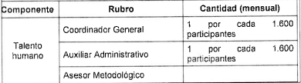  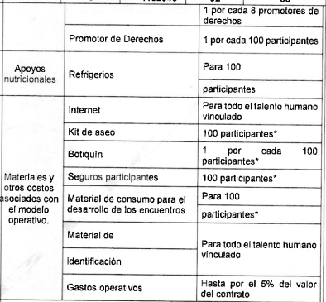  El costo para la vigencia 2023, se proyectó utilizando como base el estudio de costos entregado por la Dirección de Logística y Abastecimiento mediante memorando 202212600000184283 del 10 de noviembre de 2022.  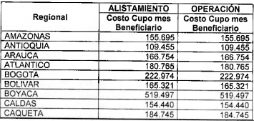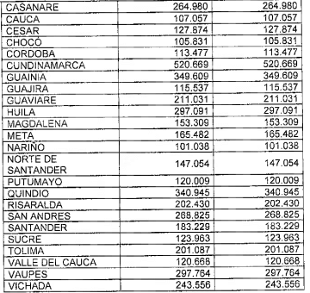  El costo final para cada regional surge de la operación matemática: Alistamiento:  Número de participantes X Costo Cupo mes Beneficiarios  Operación:  Número de participantes X Costo Cupo mes Beneficiarlos X tiempo de operación.
MARCO NORMATIVO | Además de las funciones establecidas en el Decreto 987 de 2012, modificado por los Decretos 1927 de 2013 y 879 de 2020, así como normas que regulan el gasto y la contratación pública, para la ejecución del proyecto se tendrán en cuenta las siguientes normas:  - Articulo 44 y 45 de la Constitución Política; artículo 6 de la Ley 489 de 1998, Ley 75 de 1968; Ley 7 de 1979; artículo 20 del Decreto No. 2388 de 1979, artículo 122 del Decreto No. 1471 de 1990 y artículo 3 del Decreto 1137 de 1999, derogado por el artículo 16 del Decreto 936 de 2013.  - Ley 1098 de 2006 Código de la Infancia y la Adolescencia  - Ley 1955 de 2019 "Por la cual se expide el Plan Nacional de Desarrollo (2018-2022): Pacto por Colombia Pacto por la Equidad”  - Política Nacional de Infancia y Adolescencia (2018-2030)  - Ley 1878 de 2018 "Por medio de la cual se modifican algunos artículos de la Ley 1098 de 2006. por la cual se expide el Código de la Infancia y la Adolescencia, y se dictan otras disposiciones”  - Ley Estatutaria 1618 de 2013 "Por medio de la cual se establecen las disposiciones para garantizar el pleno ejercicio de los derechos de las personas con discapacidad"  - Sentencia T-495 de 2012 Corte Constitucional Colombiana  - Ley 1622 de 2013 Estatuto de Ciudadanía Juvenil  - CONPES 4040 de 2021 "Pacto Colombia con las Juventudes; Estrategia para Fortalecer el Desarrollo Integral de La Juventud"  - Ley 2231 de 2022 “Por la cual se establece la política de estado para el desarrollo de la juventud y la continuidad del curso de vida de los adolescentes y se dictan otras disposiciones”  - Ley 2242 de 2022 “Por la cual se crea el programa "Estado contigo" para mujeres cabeza de familia, se fortalece el sistema de información para niños, niñas y adolescentes y se dictan otras disposiciones”
LINEAMIENTOS TÉCNICOS | Manual operativo modalidad Generaciones Sacúdete Étnicos V1 MO25.PP, aprobado mediante Resolución 1941 del 15 de abril de 2021.
CATÁLOGO DE CLASIFICACIÓN PRESUPUESTAL CCP | Cuenta | Subcuenta | Objeto | Ordinal | Subordinal | ítem | Subítem 1 | Subítem 2 | Subítem 3 | DESCRIPCIÓN
02 |  | 02 | 02 | 009 | 002 | 09 |  |  |  | OTROS TIPOS DE EDUCACIÓN Y SERVICIOS DE APOYO EDUCATIVO
CLASIFICADOR DEL GASTO | Rubro C-4102-1500-21-0-4102045-02-00  02-02-02-009-002-09 OTROS TIPOS DE EDUCACIÓN Y SERVICIOS DE APOYO EDUCATIVO  Corresponde a la adquisición de un servicio con un operador que desarrolle las acciones necesarias para cumplir con la prestación del servicio, incluye;  - Talento Humano.  - Material de Consumo para el desarrollo de los encuentros presenciales y no presenciales de cada uno de los encuentros.  - Refrigerios para encuentros presenciales y no presenciales.  - Material de identificación (incluye chalecos, gorras, camisetas y carné para el talento humano y pendón).  - Formación del talento humano, proceso de inducción, capacitación y encuadre técnico frente a procesos de promoción y prevención.  - Servicio de internet para el talento humano vinculado.  - Adquisición del kit de aseo personal y bioseguridad: Incluye alcohol antiséptico, tapabocas, toallas de papel, papel higiénico, jabón para manos.  - Seguro de responsabilidad a terceros por cada participante.  - Otros gastos: se establecen dentro de los clasificadores del gasto los siguientes: (1) cualificación del talento humano; (2) estrategias de movilización: las acciones de movilización y promoción de la modalidad constituyen un componente complementario al proceso de formación, que apunta a la promoción y fortalecimiento de las prácticas protectoras, en los entornos en los que transcurre la vida de las y los adolescentes y jóvenes. Se trata de intervenciones creativas, construidas colectivamente, relacionadas con la promoción de la modalidad y con las cuales se busca alcanzar acciones de incidencia en las que las y los participantes sean protagonistas y reconozcan sus capacidades y habilidades, generando transformaciones sociales y culturales en sus territorios, dentro de este proceso se pueden reconocer gastos asociados a la logística acciones de movilización presenciales o no presenciales, personas encargadas de liderar los espacios, se plantean por ejemplo: talleres con las autoridades locales, eventos culturales con la comunidad, webinars de intercambio de experiencias, entre otros; (3) gastos de mantenimiento: aseo institucional, control de agua (lavado de tanques), manejo de basuras, control de plagas o reparaciones locativas menores; (4) papelería asociada con el manejo administrativo del contrato; (5) derivación de los ciclos de menú de los refrigerios; (6) gastos financieros 4x1.000 cuenta exclusiva operación ICBF; (7) gastos asociados con la prestación del servicio previa autorización del supervisor del contrato.
MODALIDAD | OTRAS FORMAS DE ATENCIÓN SACÚDETE
SERVICIO SIM | 420203 OTRAS FORMAS DE ATENCIÓN ADOLESCENTES Y JOVENES
OBJETIVO | GENERAL | Promover los derechos y prevenir los riesgos de (1) el embarazo en la adolescencia; (2) las violencias basadas en género (violencia sexual, trata de personas, explotación sexual comercial, violencia psicológica, física, económica y feminicidio), (3) el reclutamiento, utilización, uso y violencia sexual por parte de grupos armados organizados y grupos delictivos organizados; y (4) el uso y consumo de sustancias psicoactivas de adolescentes y jóvenes entre los 14 y los 28 años, a través de metodologías disruptivas y especializadas para la consolidación de proyectos de vida legales, sostenibles y libres de violencias en el marco del ejercicio de la ciudadanía.
ESPECÍFICO |  | - Fortalecer las habilidades del Siglo XXI de adolescentes y jóvenes para tomar decisiones informadas, desestimar prácticas de riesgo, fortalecer mecanismos de autoprotección frente a los determinantes sociales que inciden en la materialización de los riesgos y afianzar sus habilidades esenciales y técnicas en favor de la consolidación de proyectos de vida legales, sostenibles. libres de violencias y en ejercicio pleno de sus derechos y ciudadanías corresponsables.  - Afianzar los vínculos de cuidado mutuo en las familias de los participantes a través del fortalecimiento de la corresponsabilidad y la transformación de prácticas de riesgo.  - Promover herramientas para la generación de estrategias de prevención comunitaria a través de procesos de formación para la identificación de recursos locales y el fortalecimiento de las habilidades técnicas de actores territoriales.  - Fortalecer las instancias intersectoriales a nivel departamental y municipal en las cuales se toman decisiones concernientes a la prevención de: (1) el embarazo en la adolescencia; (2) las violencias basadas en género (violencia sexual, trata de personas, explotación sexual comercial, violencia psicológica, física, económica y feminicidio); (3) el reclutamiento, utilización, uso y violencia sexual por parte de grupos armados organizados y grupos delictivos organizados; y (4) el uso y consumo de sustancias psicoactivas; a través del fortalecimiento de sus capacidades técnicas.
POBLACIÓN OBJETIVO | La población sujeto de atención está compuesta por adolescentes y jóvenes de 14 a 28 años en condición de vulnerabilidad con ubicación en zonas urbanas, rurales o rurales dispersas de mayor exposición a riesgo psicosocial debido a la presencia de determinantes sociales que configuran un riesgo Inminente de vulneración de derechos asociado a: (1) el embarazo en la adolescencia; (2) las violencias basadas en género (violencia sexual, trata de personas, explotación sexual comercial, violencia psicológica, física, económica y feminicidio); (3) el reclutamiento, utilización, uso y violencia sexual por parte de grupos armados organizados y grupos delictivos organizados# (4) el uso y consumo de sustancias psicoactivas, poniendo en práctica los enfoques diferenciales según la ubicación geográfica, el género, las orientaciones sexualidades diversas, la pertenencia étnica y la discapacidad.
ACCIONES | Otras Formas de Atención comprende cuatro (4) componentes para su implementación a saber: (1) formación para la prevención de riesgos específicos, el ejercicio de los derechos y la ciudadanía; (2) fortalecimiento de habilidades del siglo XXI y mecanismos de autoprotección; (3) fortalecimiento familiar y de los entornos próximos de desarrollo; y (4) gestión del conocimiento.
PARÁMETROS | TIEMPO DE FUNCIONARMENTO | 6 meses Incluyendo alistamiento y operación, con opción de prórroga hasta por el 50% del valor del contrato
 | ROTACIÓN | 1 adolescente o joven por cupo año
 | ALIMENTO DE ALTO VALOR NUTRICIONAL | No aplica
 | COSTO | De acuerdo con las necesidades de la modalidad, se enuncian a continuación los Ítems de los costos asociados con su ejecución agrupados en cuatro componentes: (1) talento humano, (2) apoyos nutricionales (refrigerios), (3) materiales y (4) otros costos asociados con el modelo operativo. A continuación, se presenta la estructura de costos según el Manual Operativo.  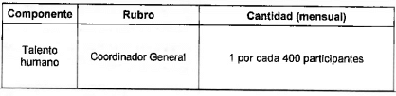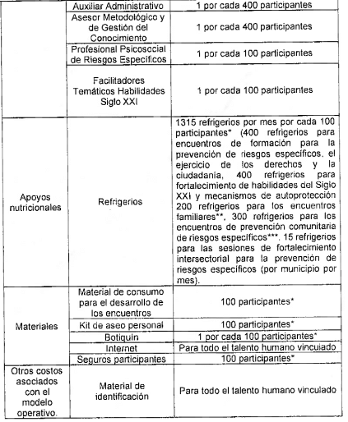  El costo se proyectó utilizando como base el estudio de costos entregado por la Dirección e Logística y Abastecimiento mediante memorando 202212600000184263 del 10 de noviembre de 2022.  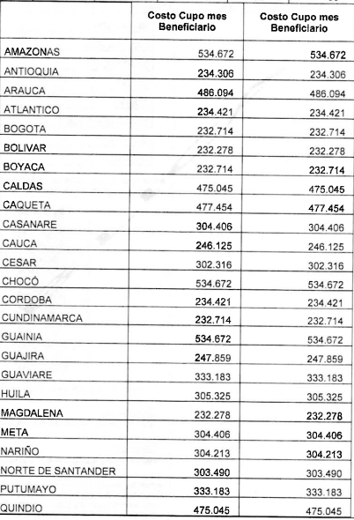  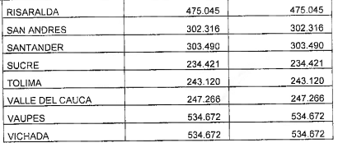  Nota: Los costos para las regionales que a continuación se relacionan se homologan con otras regionales de acuerdo con su cercanía geográfica.  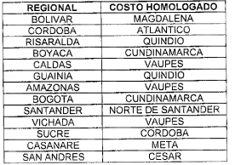  El costo final para cada regional surge de la operación matemática:  Alistamiento:  Número de participantes X Costo Cupo mes Beneficiarios  Operación:  Número de participantes X Costo Cupo mes Beneficiarios X tiempo de operación.  Además de las funciones establecidas en el Decreto 987 de 2012, modificado por tos Decretos 1927 de 2013 y 879 de 2020, así como las normas que regulan el gasto y la contratación pública, para la ejecución del proyecto se tendrán en cuenta las siguientes normas:  - Articulo 45 de la Constitución Política  - Ley 75 de 1968 y su Decreto reglamentario 2388 de 1979 compilado en el Decreto 1084 de2015  - Decreto 4156 de 2011 "Por el cual se determina la adscripción del instituto Colombiano de Bienestar Familiar y se dictan otras disposiciones”  - Ley 1098 de 2006 Código de 1a Infancia y la Adolescencia  - Política Nacional de Infancia y Adolescencia (2018-2030) Línea de Política Pública para la prevención de la explotación sexual y comercial de niños, niñas y adolescentes - ESCNNA, Línea de política pública para la prevención del trabajo infantil y protección del adolescente trabajador, Línea de política pública de prevención del reclutamiento, utilización, uso y violencia sexual contra niños, niñas y adolescentes por parte de grupos armados organizados (GAO) y grupos delictivos organizados (GDO)  - CONPES 2794 de política de juventud de 1995  - CONPES 173 de 2014 educación empleo y emprendimiento juvenil  - Ley 1622 de 2013 “Por medio de la cual se expide el estatuto de ciudadanía juvenil y se dictan otras disposiciones”  - CONPES 4040 de 2021 “Pacto Colombia con las Juventudes: Estrategia para Fortalecer el Desarrollo Integral de La Juventud"  - Ley 2231 de 2022 “Por la cual se establece la política de estado para el desarrollo de la juventud y la continuidad del curso de vida de los adolescentes y se dictan otras disposiciones”  - Ley 2242 de 2022 “Por la cual se crea el programa 'Estado contigo" para mujeres cabeza de familia, se fortalece el sistema de información para niños, niñas y adolescentes y se dictan otras disposiciones"
LINEAMIENTOS TÉCNICOS | Manual operativo modalidad Otras Formas de Atención Sacúdete V1 MO21.PP, aprobado mediante Resolución No 1940 del 15 de abril de 2021
CATALOGO DE CLASIFICACIÓN PRESUPUESTAL CCP | Cuenta | Subcuenta | Objeto | Ordinal | Subordinal | ítem | Subítem 1 | Subítem 2 | Subítem 3 | DESCRIPCIÓN
02 |  | 02 | 02 | 009 | 09 |  |  | OTROS TIPOS DE EDUCACIÓN Y SERVICIOS DE APOYO EDUCATIVO
CLASIFICADOR DEL GASTO | Rubro C-4102-1500-21 -0-4102045-02-00  02-02-02-009-002-09 OTROS TIPOS DE EDUCACIÓN Y SERVICIOS DE APOYO EDUCATIVO  Corresponde a la adquisición de un servicio con un operador que desarrolle las acciones necesarias para cumplir con la prestación del servicio, que incluye:  - Talento Humano.  - Material de Consumo para el desarrollo de los encuentros presenciales y no presenciales de cada uno de los encuentros.  - Refrigerios para encuentros presenciales y no presenciales.  - Material de identificación (incluye chalecos, gorras, camisetas y carné para el talento humano y pendón).  - Formación del talento humano: proceso de inducción, capacitación y encuadre técnico frente a procesos de promoción y prevención.  - Servicio de internet.  - Adquisición del kit de aseo personal y bioseguridad: incluye alcohol antiséptico, tapabocas, toallas de papel, papel higiénico, jabón para manos.  - Seguro de responsabilidad a terceros por cada participante.  - Otros gastos: se establecen dentro de los clasificadores del gasto los siguientes: (1) cualificación del talento humano; (2) estrategias de movilización: las acciones de movilización y promoción de la modalidad constituyen un componente complementario al proceso de formación, que apunta a la promoción y fortalecimiento de las prácticas protectoras, en los entornos en los que transcurre la vida de las y los adolescentes y jóvenes. Se trata de intervenciones creativas, construidas colectivamente, relacionadas con la promoción de la modalidad y con las cuales se busca alcanzar acciones de incidencia en las que las y los participantes sean protagonistas y reconozcan sus capacidades y habilidades, generando transformaciones sociales y culturales en sus territorios, dentro de este proceso se pueden reconocer gastos asociados con la logística acciones de movilización presenciales o no presenciales, personas encargadas de liderar los espacios, se plantean por ejemplo: talleres con las autoridades locales, eventos culturales con la comunidad, webinars de intercambio de experiencias, entre otros; (3) gastos de mantenimiento: aseo institucional, control de agua (lavado de tanques), manejo de basuras, control de plagas o reparaciones locativas menores; (4) papelería asociada con el manejo administrativo del contrato; (5) derivación de los ciclos de menú de los refrigerios; (6) gastos financieros 4x1.000 cuenta exclusiva operación ICBF; (7) gastos asociados con la prestación del servicio previa autorización del supervisor del contrato.
MODALIDAD | MODALIDAD PARA ÉL FORTALECIMIENTO DE HABILIDADES, VOCACIONES Y TALENTOS DÉ ADOLESCENTES Y JÓVENES
SERVICIOSIM | Fortalecimiento adolescentes y jóvenes - Espacios Comunitarios.  Fortalecimiento adolescentes y jóvenes - Espacios Propios,
OBJETIVO | GENERAL | Fortalecer las capacidades, habilidades, vocaciones y talentos, de las y los adolescentes y jóvenes entre los 14 y 28 años, 11 meses y 29 días, a través de escenarios de acompañamiento, formación, desarrollo, promoción del buen vivir y garantía de derechos, para la construcción integral de su autonomía y planes de vida.
ESPECÍFICO |  | - Promover acciones que contribuyan con la proyección de los planes de vida de las y los adolescentes y jóvenes, partiendo de sus intereses, talentos, vocaciones, y del fortalecimiento de sus habilidades para la vida.  - Fortalecer los conocimientos, actitudes y prácticas de las y los adolescentes y jóvenes, para la prevención de riesgos específicos, la promoción y garantía desús derechos, el buen vivir y la construcción de paz territorial.  - Fomentar la participación activa y critica de los y las adolescentes y jóvenes con el fin de potenciar su agencia e incidencia en la construcción de entornos seguros, libres de discriminación y violencias para la transformación social, cultural y territorial.
POBLACIÓN OBJETIVO | La población sujeta de atención de la “Modalidad para el Fortalecimiento de Habilidades. Vocaciones y Talentos de Adolescentes y Jóvenes” son personas entre los 14 y 28 años, 11 meses y 29 días, en condición de vulnerabilidad social, territorial, y de mayor exposición a riesgos psicosociales.
ACCIONES | La Modalidad para el Fortalecimiento de Habilidades. Vocaciones y Talentos de Adolescentes y jóvenes cuenta con cuatro (4) componentes los cuales son metodológicamente transversales y desarrollados a lo largo del proceso.  - Fortalecimiento de habilidades, vocaciones, talentos y construcción de planes de vida.  Desde la Modalidad para el Fortalecimiento de Habilidades, Vocaciones y Talentos de Adolescentes y jóvenes, se promueve el fortalecimiento de diversas habilidades para pensar y transitar la construcción de planes de vida. Estas habilidades se relacionan con un grupo de destrezas indispensables como "la flexibilidad cognitiva, el análisis y evaluación de sistemas, el razonamiento deductivo e inductivo, la actitud, la inteligencia emocional, la responsabilidad, la iniciativa, la capacidad de persuasión, la tenacidad, la autodisciplina, la negociación, y el trabajo en equipo" (UNESCO, 2017). Para el desarrollo de estos procesos, se deben implementar los apoyos y ajustes razonables que requieran las y los adolescentes y jóvenes con y sin discapacidad, en el marco del diseño universal. Lo anterior, se desarrolla a partir de:  - Pensamiento crítico.  - Creatividad.  - Introspección.  - Cultura.  - Comunicación asertiva.  - Escucha activa.  - Empatía.  - Trabajo en equipo.  - Razonamiento abstracto.  - Habilidades científicas.  - Manejo de emociones.  - Habilidades cívicas.  - Negociación.  - Habilidades digitales.  - Liderazgo.  - Capacidad de agencia  Dichas habilidades posibilitan extender destrezas que ayudan a resolver problemas del entorno, desarrollan la resiliencia, fortalecen la conciencia social, la participación crítica y llevan al escenario cotidiano los planes de vida de adolescentes y jóvenes.  Los talentos se forjan como libertades con las que las y los adolescentes y jóvenes materializan el plan de vida que desean. Así, la libertad de las personas está relacionada con el hecho de poder llevar la vida que cada cual considere, de poder hacer esto o aquello sin que medie más allá que su voluntad y los deseos de actuar de tal o cual manera. En este proceso, el fortalecimiento de los talentos cumple un papel fundamental, pues es a través de éstos que, las y los adolescentes y jóvenes pueden hacer infinitas combinaciones de sí mismos y de esa manera convertirlos en oportunidades para lograr el nivel de bienestar que deseen alcanzar.  A través del fortalecimiento de los talentos, las y los adolescentes y jóvenes tendrán oportunidades para seguir construyendo su identidad y a su vez, afianzar sus vocaciones y planes de vida a partir de la exploración de sus intereses, gustos, afinidades y deseos para la materialización de los mismos.  Los procesos de desarrollo de habilidades, vocaciones y talentos deben reconocer que cada persona aprende, afianza y construye de diversas maneras, por lo que las estrategias para ello deben sustentarse en el diseño universal e incorporar los apoyos y ajustes razonables que contribuyan al cumplimiento de sus objetivos. Deben brindar análisis del reconocimiento de las potencialidades de los territorios las vocaciones, la cultura, los dispositivos existentes, para que además esas habilidades, talentos y vocaciones permitan por medio de proceso de gobernanza transitar hacia la paz.  - Formación para la prevención específica de riesgos.  La Modalidad para el Fortalecimiento de Habilidades, Vocaciones y Talentos de Adolescentes y jóvenes incorpora acciones de prevención de riesgos específicos para el curso de vida de la adolescencia y la juventud como un componente fundamental para su autonomía y desarrollo integral. Estas acciones de prevención se enfocan en incidir en los principales factores de riesgo y en los determinantes sociales que existen en los territorios focalizados, brindando herramientas para la identificación y respuestas antes posibles situaciones de vulneración, fortaleciendo conocimientos, actitudes, habilidades y prácticas que les permitan a la población adolescente y joven reconocerse como sujetos de derechos y agentes de transformación social de sus vidas y de sus entornos.  De igual manera, junto con la prevención de los riesgos se contempla la inclusión social, entendiendo que este proceso asegura que todas las personas tengan las mismas oportunidades, y la posibilidad real y efectiva de acceder, participar, relacionarse y disfrutar de un bien, servicio o ambiente sin limitaciones o restricciones por ningún motivo, mediante acciones concretas que ayuden a mejorar su calidad de vida.  En este contexto, se comprende que la interseccionalidad es una realidad en la cotidianidad de la vida de las y los adolescentes y jóvenes, por lo que es preciso el reconocimiento de sus condiciones y características, las relaciones que construyen, las percepciones y realidades acerca de sus entornos de interacción, destacando que la diversidad es un valor y que todas y todos aportan a la construcción de escenarios incluyentes y equitativos en donde cada uno tiene un lugar y un rol significativo. Para esto, es importante que se garanticen los apoyos y ajustes razonables que se requieran.  A través de este componente, se espera promover en las y los adolescentes y jóvenes el ejercicio de derechos y prevenir vulneraciones, relacionados con: (i) las violencias basadas en género, (ii) el embarazo en la adolescencia; (iii) la trata de personas; (iv) el reclutamiento, utilización, uso por parte de grupos armados organizados y grupos delictivos organizados; (v) la comisión de delitos de adolescentes y jóvenes; (vi) el consumo temprano de sustancias psicoactivas legales o ilegales y consumos problemáticos, (vii) los riesgos digitales, y (viii) Trabajo no protegido e informal.  - Promoción de la Salud Mental y el Buen Vivir  Desde este componente se busca promover en las y los adolescentes y jóvenes los pilares fundamentales del Buen Vivir o vivir bien, en los que se encuentra; (l) el cuidado de mí mismo (el valor de mi propia vida), (II) el cuidado del otro u otra (la vida del otro y otra en todos los sentidos es sagradas) y (III) el cuidado de lo otro (la relación con el territorio, los derechos de la naturaleza y la memoria).  El propósito de este componente es la promoción y garantía de derechos en adolescentes y jóvenes desde el buen vivir como parte fundamental del cuidado de la Salud Mental y su relación con la vida desde una mirada de cotidianidad y de responsabilidad como ser activo para la construcción de paz territorial, es decir, una mirada integral en un espacio de conexión a partir del arte, comprendiendo que la cultura es una realización y dimensión de la vida de los adolescentes y jóvenes, y la estrategia de Interiorización de herramientas de gestión emocional, el buen vivir y la memoria.  De igual manera, realizar acciones para la prevención de la estigmatización en adolescentes y jóvenes y la discriminación por diversos temas entre ellos asociados al cuidado de la salud mental, para ello se orientarán esfuerzos en los cuatro principales tipos de estigma (Lancet,2022):  - Auto estigma (estigma internalizado): Estereotipos negativos asociados contra sí mismo.  - Estigma por asociación: Estereotipos negativos y discriminación dirigida a miembros de la familia o personal de salud mental.  - Estigma público o interpersonal: Comportamiento negativo (discriminación), estereotipos, actitudes negativas (prejuicios) por parte de los miembros de la sociedad hacia personas con afectaciones en Salud Mental.  - Estigma estructural (sistémica o institucional): Políticas y prácticas que generan desventajas en un grupo estigmatizado de manera Intencional o no.  A partir de lo anterior, se generan espacios de conexión, gestión de emociones y fa puesta en práctica de herramientas cotidianas de cuidado individual y colectivo, desde la multiculturalidad y el enfoque territorial, con los apoyos y ajustes razonables que las y los adolescentes y jóvenes requieran. Además, será un espacio para llevar a la práctica cotidiana los demás contenidos de la oferta desde la mirada reflexiva de la interiorización de conocimiento, el fortalecimiento de habilidades y los talentos y vocaciones como parte del ser y hacer territorial para la transformación social y la construcción de paz.  - Gobernanza para la construcción de paz  En Colombia, la participación ciudadana y capacidad de incidencia de las y los adolescentes y jóvenes ha pasado por diferentes momentos que hoy ha llevado al país a contar con escenarios juveniles para la participación formales y no formales que hablan del rol de estas poblaciones y su incidencia en las agendas públicas tanto municipales como nacionales.  De manera individual, organizada o espontánea, las y los adolescentes y jóvenes han tomado fuerza como actores determinantes en los procesos de transformación social del país, han estado a la vanguardia de la producción de nuevas ideas y nuevas formas de organización social, principalmente en lo que se refiere a temas como: los derechos sexuales y reproductivos, las identidades de género, la educación pública gratuita y de calidad como dispositivo de desarrollo social, la construcción de paz y justicia social, la prevención y mitigación del riesgo en el consumo de sustancias psicoactivas. la generación de políticas garantistas de primer empleo y emprendimiento, prevención de todo tipo de discriminaciones, entre otros.  Así la Gobernanza es un proceso que implica abordar los asuntos de manera compleja teniendo en cuenta las formas o maneras en las que históricamente las poblaciones han sorteado sus procesos sociales en los territorios, por eso el objetivo de este componente es impulsar espacios promoviendo el tejer de distintas voluntades, así como la estrategia atrapa sueños de articulación intersectorial donde las y los adolescentes y jóvenes puedan sumar esfuerzos, incidir en sus formas de implementación e ir promoviendo acciones que sean sostenidas en el tiempo y que avancen en armonía con las vocaciones de sus territorios, pero también con sus intereses y las necesidades de agenda pública.
PARÁMETROS | TIEMPO DE FUNCIONAMIENTO | Espacios Comunitarios: 3 meses y 15 días, incluyendo alistamiento, atención y cierre Espacios Propios: 3 meses y 15 días, incluyendo alistamiento, atención y cierre.
 | ROTACIÓN | 1 adolescente o joven por cupo año
 | ALIMENTO DE ALTO VALOR NUTRICIONAL | No aplica
 | COSTO | De acuerdo con las necesidades de la modalidad, se enuncian a continuación los Ítems de los costos asociados con su ejecución agrupados en tres componentes: (1) talento humano, (2) apoyos nutricionales (refrigerios) y (3) materiales y otros costos asociados con los modelos operativos.  Espacios Comunitarios  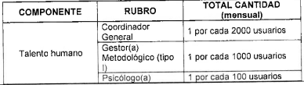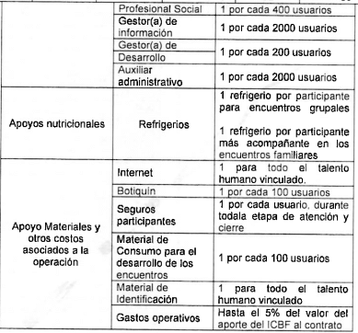  El costo se proyectó utilizando como base el estudio de costos entregado por la Dirección de Abastecimiento mediante correo electrónico del 10 de agosto de 2023.  El costo final para cada regional surge de la operación matemática:  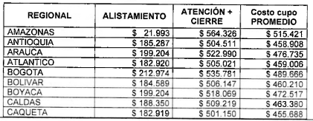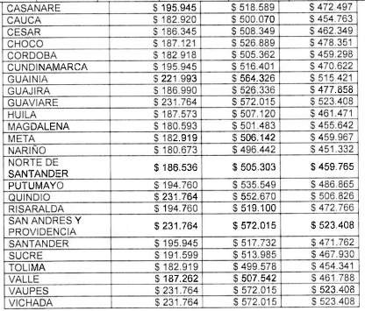  Costo promedio:  Número de participantes X Costo Cupo mes Beneficiarios X tiempo
 | 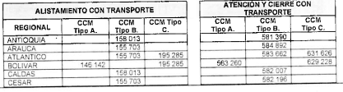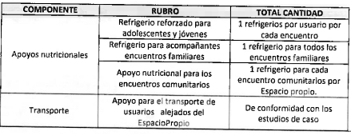 | Espacios Propios:  Espacio propio Tipo A  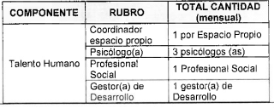    Espacios Propios:  Espacio propio Tipo B y C  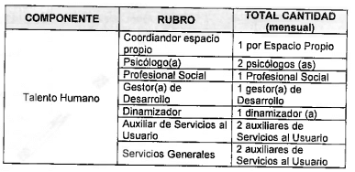  Para todos los tipos de espacios propios  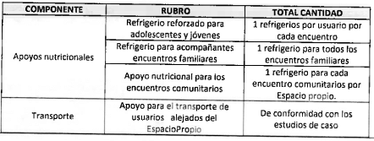  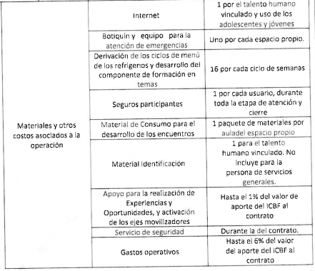  El costo se proyectó utilizando como base el estudio de costos entregado por la Dirección de Abastecimiento mediante correo electrónico del 3 de agosto de 2023.  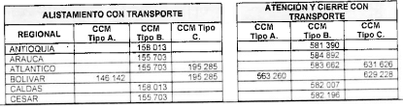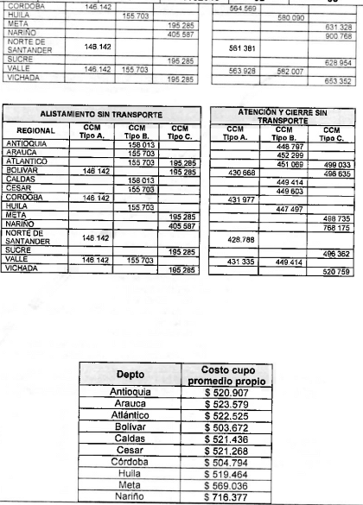  El costo final para cada regional surge de la operación matemática: Costo promedio: Número de participantes X Costo Cupo mes Beneficiarios X tiempo.
MARCO NORMATIVO | Además de las funciones establecidas en el Decreto 879 de 2020 y de las normas que regulan el gasto y la contratación pública, para la ejecución del proyecto se tendrán en cuenta las siguientes normas:  - Artículos 1, 44 y 45 de la Constitución Política  - Plan Nacional de Desarrollo 2022-2026 "Colombia Potencia Mundial de la Vida".  - Ley 75 de 1968 y su Decreto reglamentario 2388 de 1979 compilado en el Decreto 1084 de 2015  - Decreto 4156 de 2011  - Ley 1098 de 2006 Código de la Infancia y la Adolescencia  - Política Nacional de Infancia y Adolescencia (2018-2030)  - Decreto 879 del 25 de junio de 2020 “Por el cual se modifica la estructura del ICBF”  - Ley 1622 de 2013 "Por medio de la cual se expide el estatuto de ciudadanía juvenil y se dictan otras disposiciones” modificada por la Ley 1885 de 2018.  - Ley 2039 de 2020 “Por medio de la cual se dictan normas para promover la inserción laboral y productiva de los jóvenes”  - CONPES 2794 de 1995  - CONPES 173 de 2014  - CONPES 4040 de 2021  - Contrato de préstamo 5187/OC-CO del 23 de diciembre de 2020 suscrito con el Banco Interamericano de Desarrollo  - CONPES 4006 de 2020.  - Ley 2231 de 2022 “Por la cual se establece la política de estado para el desarrollo de la juventud y la continuidad del curso de vida de los adolescentes y se dictan otras disposiciones”
LINEAMIENTOS TÉCNICOS | Manual Modalidad Para el Fortalecimiento de Habilidades, Vocaciones y Talentos de Adolescentes y Jóvenes V1, MO28.PP, aprobado mediante Resolución 5700 del 31 de julio de 2023.
CATALOGO DE CLASIFICACIÓN PRESUPUESTAL CCP | Cuenta | Subcuenta | Objeto | Ordinal | Subordinal | ítem | Subítem 1 | Subítem 2 | Subítem 3 | DESCRIPCIÓN
02 |  | 02 | 02 | 009 | 002 | 09 |  |  |  | OTROS TIPOS DE EDUCACIÓN Y SERVICIOS DE APOYO EDUCATIVO
CLASIFICADOR DEL GASTO | Rubro C-4102-1500-21 -0-4102045-02-21  02-02-02-009-002-09 OTROS TIPOS DE EDUCACIÓN Y SERVICIOS DE APOYO EDUCATIVO  Corresponde a la adquisición de un servicio con un operador que desarrolle las acciones necesarias para cumplir con la prestación del servicio, que incluye:  - Talento Humano: Coordinador General, Coordinador Espacio Propio, Gestor(a) Metodológico, Psicólogo(a), Profesional Social, Gestor social, Gestor(a) de información, Gestor(a) de Desarrollo, Auxiliar Administrativo, Dinamizador, Auxiliar de Servicios al Usuario, Servicios Generales y demás talento humano requerido para la operación del modelo de espacios propios y comunitarios.  - Transporte y gastos de viajes: el costo asociado a los viáticos que se reconocen al talento humano definido por la modalidad en espacios comunitarios que realicen las visitas y desplazamiento de los y las participantes a los espacios propios que lo requieran previa autorización de la supervisión.  - Apoyos nutricionales: Refrigerios reforzados para encuentros presenciales: corresponde con la entrega a las y los participantes y acompañantes según minuta patrón definida para la Modalidad por parte de la Dirección de Nutrición del ICBF o Apoyos alimentarios para ollas comunitarias conforme a las orientaciones establecidas por la Dirección de Nutrición priorizando los productos locales y la construcción colectiva de acuerdo con la cultura alimentaria propia de cada territorio.  - Apoyo Materiales y otros costos asociados a la operación: hacen referencia a los materiales que se utilizan en los encuentros con las y los participantes, por ejemplo, cartulinas, esferas entre otros requeridos para el desarrollo de los encuentros.  - Material de identificación del talento humano incluye chalecos, gorras, camisetas y carné que permitan identificar al talento humano contratado por el operador para la implementación de la modalidad. Las especificaciones se encuentran en la ficha del costeo.  - Formación del talento humano: proceso de inducción, capacitación y encuadre técnico frente a procesos de promoción y prevención.  - Servicio de internet para el talento humano: este rubro contempla un plan con minutos ilimitados y datos suficientes para la totalidad de las personas del talento humano vinculado para la implementación de la modalidad en territorio.  - Adquisición de botiquín y maletín con elementos relacionados en la ficha del costeo: no obstante, cada operador deberá revisar la normatividad que le sea aplicable según su naturaleza y de ser necesario, disponer de otros elementos. Lo anterior debe estar documentado, justificado técnica y normativamente en términos de su contenido y cantidad.  - Kit de aseo personal: corresponde a elementos identificados en la ficha del costeo con los cuales se pretende promover acciones de autocuidado de las y los participantes de la modalidad y el talento humano que los acompaña en el desarrollo de los encuentros.  - Seguro de cobertura de accidentes personales por cada participante: corresponde al valor que se reconoce por cada participante por los encuentros que se realicen durante la ejecución de la modalidad.  - Apoyo para la realización de Experiencias y Oportunidades, y activación de los ejes orientadores.  - Otros gastos: se establecen dentro de los clasificadores del gasto los siguientes: (1) cualificación del talento humano; (2) Las acciones de movilización del eje orientador; (3) Gastos de mantenimiento (4) Papelería asociada con el manejo administrativo del contrato; (5) Derivación de los ciclos de menú de tos refrigerios y desarrollo del componente de formación en temas nutricionales y alimentarios; (6) Gravamen a los movimientos financieros (4 por mil), impuestos locales, gastos bancarios (comisiones, transferencias y chequeras); (7) Estrategias de movilización; (8) Desarrollo de actividades de activación de los ejes orientadores; (9) Pendones y otros asociados a la implementación de la modalidad previa autorización del supervisor.  02-02-02-009-002-09 OTROS SERVICIOS DIVERSOS N.C.P  - Servicio de seguridad y Aseo espacios propios.  Todos aquellos gastos no recurrentes y que estén asociados o sean inherentes al gasto general y que se requieran para la atención de los adolescentes y jóvenes que se encuentran en servicios del proyecto, previo concepto favorable de la Dirección de Adolescencia y Juventud.
NOTA: FONDO COLOMBIA EN PAZ-FCP
La creación de la Subcuenta fue aprobada por el Consejo Directivo del Fondo Colombia en Paz (FCP) No35 el 25 de febrero de 2021, con el fin de acompañar a adolescentes y jóvenes de 14 a 28 años 11 meses y 29 días en la formulación de proyectos de vida, a través de procesos de formación, basados en metodologías disruptivas para el fortalecimiento de habilidades del Siglo XXI y el ejercicio de la ciudadanía en municipios PDET.
Para la vigencia 2023, se cuenta con el servicio 420209 Fortalecimiento adolescentes y jóvenes – FCP
Los recursos provenientes de este Fondo serán contratados y ejecutados directamente por el Consorcio Fondo Colombia en Paz y el registro de coberturas atendidas se registrarán en el Sistema de Información Misional del ICBF.

ARTÍCULO 3o. Modificar parcialmente el artículo primero de la Resolución 001 de enero de 2023, en el sentido de reemplazar la siguiente: “Ficha I - 46 - 253 - OPERACIÓN DEL MODELO B-LEARNING" del proyecto de Inversión "APOYO PARA EL DESARROLLO DE LOS PROYECTOS DE VIDA PARA ADOLESCENTES Y JÓVENES A NIVEL NACIONAL", contenido en los Lineamientos de Programación y Ejecución de Metas Sociales y Financieras para la vigencia 2023, la cual quedará así:
Ficha I - 46 - 253 - OPERACIÓN DEL MODELO B-LEARNING
FICHA: I-46 | PROG | SUBPROG | PROY | PROY 0 | PRODUCTO | CUENTA | SUBCUENTA
 | 4102 | 1500 | 21 | 0 | 4102045 02 | 02 | 00
BPIN PROYECTO | 2020011000157
PROYECTO | APOYO PARA EL DESARROLLO DE LOS PROYECTOS DE VIDA PARA ADOLESCENTES Y JÓVENES A NIVEL NACIONAL
PRODUCTO | SERVICIOS DE EDUCACION INFORMAL A ÑIÑOS, NINAS, ADOLESCENTES Y JÓVENES PARA EL RECONOCIMIENTO DE SUS DERECHOS
CUENTA | 02- ADQUISICION DE BIENES Y SERVICIOS
CENTRO DE COSTOS | 253 - OPERACION DEL MODELO B-LEARNING
SUBCUENTA | 21- OPERACION DE GENERACIONES SACUDETE
SERVICIO SIM | Fortalecimiento adolescentes y jóvenes - Espacios Comunitarios - BID  Fortalecimiento adolescentes y jóvenes - Espacios Propios - BID
OBJETIVO | GENERAL | Fortalecer las capacidades, habilidades, vocaciones y talentos, de las y los adolescentes y jóvenes entre los 14 y 28 años, 11 meses y 29 días, a través de escenarios de acompañamiento, formación, desarrollo, promoción del buen vivir y garantía de derechos, para la construcción integral de su autonomía y planes de vida.
ESPECÍFICO |  | - Promover acciones que contribuyan con la proyección de los planes de vida de las y los adolescentes y jóvenes, partiendo de sus intereses, talentos, vocaciones, y del fortalecimiento de sus habilidades para la vida.  - Fortalecer los conocimientos, actitudes y prácticas de las y los adolescentes y jóvenes, para la prevención de riesgos específicos, la promoción y garantía de sus derechos, el buen vivir y la construcción de paz territorial.  - Fomentar la participación activa y critica de los y las adolescentes y jóvenes con el fin de potenciar su agencia e incidencia en la construcción de entornos seguros, libres de discriminación y violencias para la transformación social, cultural y territorial.
POBLACIÓN OBJETIVO | La población sujeta de atención de la "Modalidad para el Fortalecimiento de Habilidades, Vocaciones y Talentos de Adolescentes y Jóvenes” son personas entre los 14 y 28 años, 11 meses y 29 días, en condición de vulnerabilidad social, territorial, y de mayor exposición a riesgos psicosociales.
ACCIONES | La Modalidad para el Fortalecimiento de Habilidades, Vocaciones y Talentos de Adolescentes y jóvenes cuenta con cuatro (4) componentes los cuales son metodológicamente transversales y desarrollados a lo largo del proceso.  - Fortalecimiento de habilidades, vocaciones, talentos y construcción de planes de vida. Desde la Modalidad para el Fortalecimiento de Habilidades, Vocaciones y Talentos de Adolescentes y jóvenes, se promueve el fortalecimiento de diversas habilidades para pensar y transitar la construcción de planes de vida. Estas habilidades se relacionan con un grupo de destrezas Indispensables como la flexibilidad cognitiva, el análisis y evaluación de sistemas, el razonamiento deductivo e inductivo, la actitud, la inteligencia emocional, la responsabilidad, la iniciativa, la capacidad de persuasión, la tenacidad, la autodisciplina, la negociación, y el trabajo en equipo” (UNESCO, 2017). Para el desarrollo de estos procesos, se deben implementar los apoyos y ajustes razonables que requieran las y los adolescentes y jóvenes con y sin discapacidad, en el marco del diseño universal. Lo anterior, se desarrolla a partir de:  - Pensamiento crítico.  - Creatividad.  - Introspección.  - Cultura.  - Comunicación asertiva.  - Escucha activa.  - Empatía.  - Trabajo en equipo.  - Razonamiento abstracto.  - Habilidades científicas  - Manejo de emociones.  - Habilidades cívicas.  - Negociación.  - Habilidades digitales.  - Liderazgo  - Capacidad de agencia  Dichas habilidades posibilitan extender destrezas que ayudan a resolver problemas del entorno, desarrollan la resiliencia, fortalecen la conciencia social, la participación crítica y llevan al escenario cotidiano los planes de vida de adolescentes y jóvenes.  Los talentos se forjan como libertades con las que las y los adolescentes y jóvenes materializan el plan de vida que desean. Así, la libertad de las personas está relacionada con el hecho de poder llevar la vida que cada cual considere, de poder hacer esto o aquello sin que medie más allá que su voluntad y los deseos de actuar de tal o cual manera. En este proceso, el fortalecimiento de los talentos cumple un papel fundamental, pues es a través de éstos que, las y los adolescentes y jóvenes pueden hacer infinitas combinaciones de sí mismos y de esa manera convertirlos en oportunidades para lograr el nivel de bienestar que deseen alcanzar.  A través del fortalecimiento de los talentos, las y los adolescentes y jóvenes tendrán oportunidades para seguir construyendo su identidad y a su vez, afianzar sus vocaciones y planes de vida a partir de la exploración de sus intereses, gustos, afinidades y deseos para la materialización de los mismos.  Los procesos de desarrollo de habilidades, vocaciones y talentos deben reconocer que cada persona aprende, afianza y construye de diversas maneras, por lo que las estrategias para ello deben sustentarse en el diseño universal e incorporar los apoyos y ajustes razonables que contribuyan al cumplimiento de sus objetivos. Deben brindar análisis del reconocimiento de las potencialidades de los territorios, las vocaciones, la cultura, los dispositivos existentes, para que además esas habilidades, talentos y vocaciones permitan por medio de proceso de gobernanza transitar hacia la paz.  - Formación para la prevención especifica de riesgos.  La Modalidad para el Fortalecimiento de Habilidades, Vocaciones y Talentos de Adolescentes y jóvenes incorpora acciones de prevención de riesgos específicos para el curso de vida de la adolescencia y la juventud como un componente fundamental para su autonomía y desarrollo integral. Estas acciones de prevención se enfocan en incidir en los principales factores de riesgo y en los determinantes sociales que existen en los territorios focalizados, brindando herramientas para la identificación y respuestas antes posibles situaciones de vulneración, fortaleciendo conocimientos, actitudes, habilidades y prácticas que les permitan a la población adolescente y joven reconocerse como sujetos de derechos y agentes de transformación social de sus vidas y de sus entornos.  De igual manera, junto con la prevención de los riesgos se contempla la inclusión social, entendiendo que este proceso asegura que todas las personas tengan las mismas oportunidades, y la posibilidad real y efectiva de acceder, participar, relacionarse y disfrutar de un bien, servicio o ambiente, sin limitaciones o restricciones por ningún motivo, mediante acciones concretas que ayuden a mejorar su calidad de vida.  En este contexto, se comprende que la interseccionalidad es una realidad en la cotidianidad de la vida de las y los adolescentes y jóvenes, por lo que es preciso el reconocimiento de sus condiciones y características, las relaciones que construyen, las percepciones y realidades acerca de sus entornos de interacción, destacando que la diversidad es un valor y que todas y todos aportan a la construcción de escenarios incluyentes y equitativos en donde cada uno tiene un lugar y un rol significativo. Para esto, es importante que se garanticen los apoyos y ajustes razonables que se requieran.  A través de este componente, se espera promover en las y los adolescentes y jóvenes el ejercicio de derechos y prevenir vulneraciones, relacionados con: (i) las violencias basadas en género, (ii) el embarazo en la adolescencia; (iii) la trata de personas; (iv) el reclutamiento, utilización, uso por parte de grupos armados organizados y grupos delictivos organizados; (v) la comisión de delitos de adolescentes y jóvenes; (vi) el consumo temprano de sustancias psicoactivas legales o ilegales y consumos problemáticos, (vii) los riesgos digitales, y (viii) Trabajo no protegido e informal.  - Promoción de la Salud Mental y el Buen Vivir  Desde este componente se busca promover en las y los adolescentes y jóvenes los pilares fundamentales del Buen Vivir o vivir bien, en los que se encuentra; (I) el cuidado de mí mismo (el valor de mi propia vida), (II) el cuidado del otro u otra (la vida del otro y otra en todos los sentidos es sagradas) y (III) el cuidado de lo otro (la relación con el territorio, los derechos de la naturaleza y la memoria).  El propósito de este componente es la promoción y garantía de derechos en adolescentes y jóvenes desde el buen vivir como parte fundamental del cuidado de la Salud Mental y su relación con la vida desde una mirada de cotidianidad y de responsabilidad como ser activo para la construcción de paz territorial, es decir, una mirada integral en un espacio de conexión a partir del arte, comprendiendo que la cultura es una realización y dimensión de la vida de los adolescentes y jóvenes, y la estrategia de interiorización de herramientas de gestión emocional, el buen vivir y la memoria.  De igual manera, realizar acciones para la prevención de la estigmatización en adolescentes y jóvenes y la discriminación por diversos temas entre ellos asociados al cuidado de la salud mental, para ello se orientarán esfuerzos en los cuatro principales tipos de estigma (Lancet,2022):  - Auto estigma (estigma internalizado): Estereotipos negativos asociados contra sí mismo.  - Estigma por asociación: Estereotipos negativos y discriminación dirigida a miembros de la familia o personal de salud mental.  - Estigma público o interpersonal: Comportamiento negativo (discriminación), estereotipos, actitudes negativas (prejuicios) por parte de los miembros de la sociedad hacia personas con afectaciones en Salud Mental.  - Estigma estructural (sistémica o institucional): Políticas y prácticas que generan desventajas en un grupo estigmatizado de manera intencional o no.  A partir de lo anterior, se generan espacios de conexión, gestión de emociones y la puesta en práctica de herramientas cotidianas de cuidado individual y colectivo, desde la multiculturalidad y el enfoque territorial, con los apoyos y ajustes razonables que las y los adolescentes y jóvenes requieran. Además, será un espacio para llevar a la práctica cotidiana los demás contenidos de la oferta desde la mirada reflexiva de la interiorización de conocimiento, el fortalecimiento de habilidades y los talentos y vocaciones como parte del ser y hacer territorial para la transformación social y la construcción de paz.  - Gobernanza para la construcción de paz  En Colombia, la participación ciudadana y capacidad de incidencia de las y los adolescentes y jóvenes ha pasado por diferentes momentos que hoy ha llevado al país a contar con escenarios juveniles para la participación formales y no formales que hablan del rol de estas poblaciones y su incidencia en las agendas públicas tanto municipales como nacionales.  De manera individual, organizada o espontánea, las y los adolescentes y jóvenes han tomado fuerza como actores determinantes en los procesos de transformación social del país, han estado a la vanguardia de la producción de nuevas ideas y nuevas formas de organización social, principalmente en lo que se refiere a temas como: los derechos sexuales y reproductivos, las identidades de género, la educación pública gratuita y de calidad como dispositivo de desarrollo social, la construcción de paz y justicia social, la prevención y mitigación del riesgo en el consumo de sustancias psicoactivas. la generación de políticas garantistas de primer empleo y emprendimiento, prevención de todo tipo de discriminaciones, entre otros.  Así la Gobernanza es un proceso que implica abordar los asuntos de manera compleja teniendo en cuenta las formas o maneras en las que históricamente las poblaciones han sorteado sus procesos sociales en los territorios, por eso el objetivo de este componente es impulsar espacios promoviendo el tejer de distintas voluntades, así como la estrategia atrapa sueños de articulación intersectorial donde las y los adolescentes y jóvenes puedan sumar esfuerzos, incidir en sus formas de implementación e ir promoviendo acciones que sean sostenidas en el tiempo y que avancen en armonía con las vocaciones de sus territorios, pero también con sus intereses y las necesidades de agenda pública.
PARÁMETROS | TIEMPO DE FUNCIONAMIENTO | Espacios Comunitarios: 3 meses y 15 días, incluyendo alistamiento, atención y cierre.  Espacios Propios: 3 meses y 15 días, incluyendo alistamiento, atención y cierre.
ROTACIÓN |  | 1 adolescente o joven por cupo año
ALIMENTO DE ALTO VALOR NUTRICIONAL |  | No aplica
COSTO |  | De acuerdo con las necesidades de la modalidad, se enuncian a continuación los ítems de los costos asociados con su ejecución agrupados en tres componentes: (1) talento humano, (2) apoyos nutricionales (refrigerios) y (3) materiales y otros costos asociados con los modelos operativos.  Espacios Comunitarios
 |  | COMPONENTE | RUBRO | TOTAL, CANTIDAD (mensual)
 |  | Talento humano | Coordinador General | 1 por cada 2000 usuarios
 |  | Gestor(a) Metodológico (tipo i) |  | 1 por cada 1000 usuarios
 |  | Psicólogo(a) |  | 1 por cada 100 usuarios
 |  | Profesional Social |  | 1 por cada 400 usuarios
 |  | Gestor(a) de información |  | 1 por cada 2000 usuarios
 |  | Gestor(a) de Desarrollo |  | 1 por cada 200 usuarios
 |  | Auxiliar administrativo |  | 1 por cada 2000 usuarios
 |  | Apoyos nutricionales | Refrigerios | 1 refrigerio por participante para encuentros grupales  1 refrigerio por participante más acompañante en los encuentros familiares
 |  | Apoyo Materiales y otros costos asociados a la operación | Internet | 1 para todo el talento humano vinculado.
 |  | Botiquín |  | 1 por cada 100 usuarios
 |  | Seguros participantes |  | 1 por cada usuario, durante toda la etapa de atención y cierre
 |  | Material de Consumo para el desarrollo de los encuentros |  | 1 por cada 100 usuarios
 |  | Material de Identificación |  | 1 para todo el talento humano vinculado
 |  | Gastos operativos |  | Hasta el 5% del valor del aporte del ICBF al contrato
 |  | El costo se proyectó utilizando como base el estudio de costos entregado por la Dirección de Abastecimiento mediante correo electrónico del 10 de agosto de 2023.
 |  | REGIONAL | ALISTAMIENTO | ATENCION – CIERRE | Costo cupo PROMEDIO
 |  | AMAZONAS | $ 221.993 | $ 564.326 | $ 515.421
 |  | ANTIOQUIA | $ 185.287 | $ 504.511 | $ 458.908
 |  | ARÁUCA | $ 199.204 | $ 522.990 | $ 476.735
 |  | ATLANTICO | $ 182.920 | $ 505.021 | $ 459.006
 |  | BOGOTA | $ 212.974 | $ 535.781 | $ 489.666
 |  | BOLIVAR | $ 184.589 | $ 506.147 | $ 460.210
 |  | BOYACA | $ 199.204 | $ 518.069 | $ 472.517
 |  | CALDAS | $ 188.350 | $ 509.219 | $ 463.380
 |  | CAQUETA | $ 182.919 | $ 501.150 | $ 455.688
 |  | CASANARE | $ 195.945 | $ 518.589 | $ 472.497
 |  | CAUCA | $ 182.920 | $ 500.070 | $ 454.763
 |  | CESAR | $ 186.345 | $ 508.349 | $ 462.349
 |  | CHOCO | $ 187.121 | $ 526.889 | $ 478.351
 |  | CORDOBA | $ 182.918 | $ 505.362 | $ 459.298
 |  | CUNDINAMARCA | $ 195.945 | $ 516.401 | $ 470.622
 |  | GUANÍA | $ 221.993 | $ 564.326 | $ 515.421
 |  | GUAJIRA | $ 186.990 | $ 526.336 | $ 477.858
 |  | GUAVIARE | $ 231.764 | $ 572.015 | $ 523.408
 |  | HUILA | $ 187.573 | $ 507.120 | $ 461.471
 |  | MAGDALENA | $ 180.593 | $ 501.483 | $ 455.642
 |  | META | $ 182.919 | $ 506.142 | $ 459.967
 |  | NARIÑO | $ 180.673 | $ 496.442 | $ 451.332
 |  | NORTE DE SANTANDER | $ 186.536 | $ 505.303 | $ 459.765
 |  | PUTUMAYO | $ 194.760 | $ 535.549 | $ 486.865
 |  | QUIDIO | $ 231.764 | $ 552.670 | $ 506.826
 |  | RISARALDA | $ 194.760 | $ 519.100 | $ 472.766
 |  | SAN ANDRES Y PROVIDENCIA | $ 231.764 | $ 572.015 | $ 523.408
 |  | SANTANDER | $ 195.945 | $ 517.732 | $ 471.762
 |  | SUCRE | $ 191.599 | $ 513.985 | $ 467.930
 |  | TOLIMA | $ 182.919 | $ 499.578 | $ 454.341
 |  | VALLE | $ 187.262 | $ 507.542 | $ 461.788
 |  | VAÚPES | $ 231.764 | $ 572.015 | $ 523.408
 |  | VICHADA | $ 231.764 | $ 572.015 | $ 523.408
El costo final para cada regional surge de la operación matemática:
Alistamiento:
Número de participantes X Costo Cupo mes Beneficiarios Operación:
Operación:
Número de participantes X Costo Cupo mes Beneficiarios X tiempo de operación
Espacios Propios:
Espacio propio Tipo A
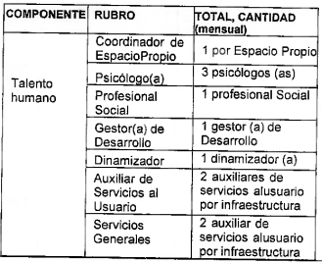
Espacio Propio Tipo B y C
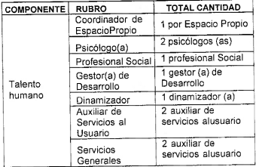
Para todos los tipos de espacios propios
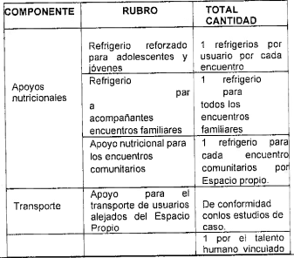
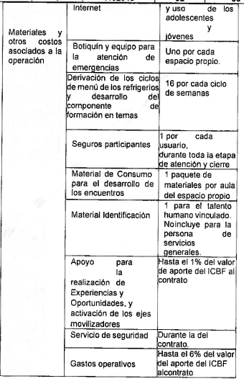
El costo se proyectó utilizando como base el estudio de costos entregado por la Dirección de Abastecimiento mediante correo electrónico del 3 de agosto de 2023.
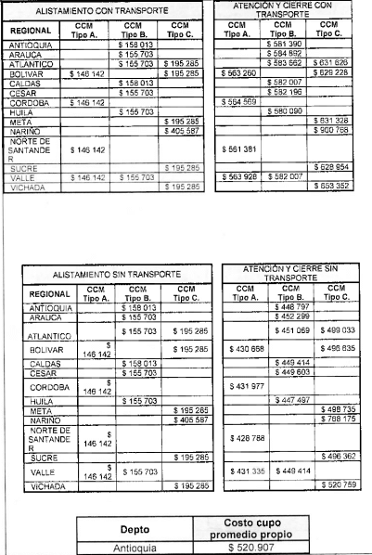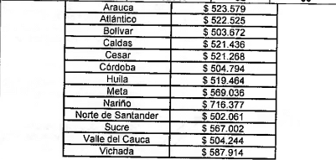
El costo final para cada regional surge de la operación matemática:
Alistamiento:
Número de participantes X Costo Cupo mes Beneficiarios
Operación:
Número de participantes X Costo Cupo mes Beneficiarios X tiempo de operación.
Además de las funciones establecidas en el Decreto 879 de 2020 y de las normas que regulan el gasto y la contratación pública, para la ejecución del proyecto se tendrán en cuenta las siguientes normas:
- Artículos 1, 44 y 45 de la Constitución Política
- Plan Nacional de Desarrollo 2022-2026 "Colombia Potencia Mundial de la Vida".
- Ley 75 de 1968 y su Decreto reglamentario 2388 de 1979 compilado en el Decreto 1084 de 2015
- Decreto 4156 de 2011
- Ley 1098 de 2006 Código de la Infancia y la Adolescencia
- Política Nacional de Infancia y Adolescencia (2018-2030)
- Decreto 879 del 25 de junio de 2020 "Por el cual se modifica la estructura del ICBF"
- Ley 1622 de 2013 “Por medio de la cual se expide el estatuto de ciudadanía juvenil y se dictan otras disposiciones” modificada por la Ley 1885 de 2018.
- Ley 2039 de 2020 "Por medio de la cual se dictan normas para promover la inserción laboral y productiva de los jóvenes”
- CONPES 2794 de 1995
- CONPES 173 de 2014
- CONPES 4040 de 2021
- Contrato de préstamo 5187/OC-CO del 23 de diciembre de 2020 suscrito con el Banco Interamericano de Desarrollo
- CONPES 4006 de 2020.
- Ley 2231 de 2022 "Por la cual se establece la política de estado para el desarrollo de la juventud y la continuidad del curso de vida de los adolescentes y se dictan otras disposiciones"
LINEAMIENTOS TÉCNICOS | - Manual Modalidad Para el Fortalecimiento de Habilidades, Vocaciones y Talentos de Adolescentes y Jóvenes V1, MO28.PP, aprobado mediante Resolución 5700 del 31 de julio de 2023.  - Normas Fiduciarias del BID  - Reglamento Operativo del Programa que se financia con recursos del Contrato de Préstamo 5187/OC-CO
CATALOGO DE CLASIFICACIÓN PRESUPUESTAL CCP | Cuenta | Subcuenta | Objeto | Ordinal | Subordinal | ítem | Subitem 1 | Subítem 2 | Subítem 3 | DESCRIPCIÓN
02 |  | 02 | 02 | 009 | 002 | 09 |  |  | OTROS TIPOS DE EDUCACIÓN Y SERVICIOS DE APOYO EDUCATIVO
02 |  | 02 | 02 | 009 | 002 | 09 |  |  | OTROS SERVICIOS DIVERSOS NCP
CLASIFICADOR DEL GASTO | Rubro C-4102-1500-21-0-4102045-02-21  02-02-02-009-002-09 OTROS TIPOS DE EDUCACIÓN Y SERVICIOS DE APOYO EDUCATIVO  Corresponde a la adquisición de un servicio con un operador que desarrolle las acciones necesarias para cumplir con la prestación del servicio, que incluye:  - Talento Humano: Coordinador General, Coordinador Espacio Propio, Gestor(a) Metodológico, Psicólogo(a), Profesional Social, Gestor social, Gestor(a) de información, Gestor(a) de Desarrollo, Auxiliar Administrativo, Dinamizador, Auxiliar de Servicios al Usuario, Servicios Generales y demás talento humano requerido para la operación del modelo de espacios propios y comunitarios.  - Transporte y gastos de viajes: el costo asociado a los viáticos que se reconocen al talento humano definido por la modalidad en espacios comunitarios que realicen las visitas y desplazamiento de los y las participantes a los espacios propios que lo requieran previa autorización de la supervisión.  - Apoyos nutricionales: Refrigerios reforzados para encuentros presenciales corresponde con la entrega a las y los participantes y acompañantes según minuta patrón definida para la Modalidad por parte de la Dirección de Nutrición del ICBF o Apoyos alimentarios para ollas comunitarias conforme a las orientaciones establecidas por la Dirección de Nutrición priorizando los productos locales y la construcción colectiva de acuerdo con la cultura alimentaria propia de cada territorio.  - Apoyo Materiales y otros costos asociados a la operación: hacen referencia a los materiales que se utilizan en los encuentros con las y los participantes, por ejemplo, cartulinas, esteros entre otros requeridos para el desarrollo de los encuentros.  - Material de identificación del talento humano incluye chalecos, gorras, camisetas y carné que permitan identificar al talento humano contratado por el operador para la implementación de la modalidad. Las especificaciones se encuentran en la ficha del costeo.  - Formación del talento humano: proceso de inducción, capacitación y encuadre técnico frente a procesos de promoción y prevención.  - Servicio de internet para el talento humano: este rubro contempla un plan con minutos ilimitados y datos suficientes para la totalidad de las personas del talento humano vinculado para la implementación de la modalidad en territorio.  - Adquisición de botiquín y maletín con elementos relacionados en la ficha del costeo; no obstante, cada operador deberá revisar la normatividad que le sea aplicable según su naturaleza y de ser necesario, disponer de otros elementos. Lo anterior debe estar documentado, justificado técnica y normativamente en términos de su contenido y cantidad.  - Kit de aseo personal: corresponde a elementos identificados en la ficha del costeo con los cuales se pretende promover acciones de autocuidado de las y los participantes de la modalidad y el talento humano que los acompaña en el desarrollo de los encuentros.  - Seguro de cobertura de accidentes personales por cada participante: corresponde al valor que se reconoce por cada participante por los encuentros que se realicen durante la ejecución de la modalidad.  - Apoyo para la realización de Experiencias y Oportunidades, y activación de los ejes orientadores.  - Otros gastos: se establecen dentro de los clasificadores del gasto los siguientes: (1) cualificación del talento humano; (2) Las acciones de movilización del eje orientador; (3) Gastos de mantenimiento (4) Papelería asociada con el manejo administrativo del contrato; (5) Derivación de los ciclos de menú de los refrigerios y desarrollo del componente de formación en temas nutricionales y alimentarios; (6) Gravamen a los movimientos financieros (4 por mil), impuestos locales, gastos bancarios {comisiones, transferencias y chequeras),; (7) Estrategias de movilización; (8) Desarrollo de actividades de activación de los ejes orientadores; (9) Pendones y otros asociados a la implementación de la modalidad previa autorización del supervisor.  02-02-02-009-002-09 OTROS SERVICIOS DIVERSOS N.C.P  - Servicio de seguridad y Aseo espacios propios.  Todos aquellos gastos no recurrentes y que estén asociados o sean inherentes al gasto general y que se requieran para la atención de los adolescentes y jóvenes que se encuentran en servicios del proyecto, previo concepto favorable de la Dirección de Adolescencia y Juventud.

ARTÍCULO 4o. VIGENCIAS. La presente resolución rige a partir de la fecha de su expedición, modifica parcialmente la Resolución 0001 de 2023, exclusivamente en lo relacionado con la Dirección de Infancia y la Dirección de Adolescencia y Juventud conforme con lo expuesto en la parte considerativa del presente acto administrativo.
COMUNÍQUESE Y CÚMPLASE
Dada en Bogotá D.C., a los 16 días del mes de agosto de 2023
ASTRID ELIANA CÁCERES CÁRDENAS
DIRECTORA GENERAL ICBF

. Por medio de la cual se expide el estatuto de ciudadanía juvenil y se dictan otras disposiciones.
De la categoría mental-psicosocial, se atiende específicamente población con autismo. No se contemplan otras condiciones consideradas dentro de la discapacidad mental-psicosocial, dado que como bien se estipula en la Resolución 113 del 2020, las personas con este tipo de discapacidad requieren de apoyos médicos y terapéuticos especializados para lograr una mayor independencia funcional de acuerdo con sus necesidades, lo cual no hace parte de las competencias institucionales del ICBF.

